Министерство образования, науки и молодежи Республики Крым

Государственное бюджетное профессиональное

образовательное учреждение Республики Крым

«Феодосийский политехнический техникум»

Утверждаю

Заместитель директора

по учебной работе

О.Г. Сердюкова

« » 2016 г.

МЕТОДИЧЕСКАЯ РАЗРАБОТКА

на тему: «Применение информационно – коммуникационных

технологий при изучении дисциплины ОП.08 Основы бухгалтерского учета»

2016

Методическая разработка на тему: «Применение информационно –

коммуникационных технологий при изучении дисциплины ОП.08 Основы бухгалтерского учета» для специальности среднего профессионального образования 38.02.01 Экономика и бухгалтерский учет (по отраслям) служит достижению основной цели – формированию профессиональной компетенции, призванной помочь будущему бухгалтеру стать профессиональным и. компетентным специалистом.

Организация-разработчик:Государственное бюджетное профессиональное образовательное учреждение Республики Крым «Феодосийский политехнический техникум»

Автор составитель - Норенко Ж.В.., преподаватель специальных дисциплин

Методическая разработка на тему: «Применение информационно –

коммуникационных технологий при изучении дисциплины ОП.08 Основы бухгалтерского учета» рассмотрена и одобрена на заседании цикловой комиссии экономических дисциплин.

Протокол № 3 от «05» октября 2016 года

Председатель цикловой комиссии А.В. Баранова

Методическая разработка на тему: рассмотрена и одобрена на заседании методического совета. «Применение информационно – коммуникационных технологий при изучении дисциплины ОП.08 Основы бухгалтерского учета»

Протокол № 2 от «13» октября 2016 года

Председатель методического совета

____________ О.Г. Сердюкова

( подпись)

Старший методист ____________ Т.Н. Старовойтова

Содержание

|  |  |  |
| --- | --- | --- |
| Введение | …………………………………………………………. | 3 |
| РАЗДЕЛ I. | ВОЗМОЖНОСТИ ПРИМЕНЕНИЯ ИНФОРМАЦИОННО – КОММУНИКАЦИОННЫХ ТЕХНОЛОГИЙ В ОБРАЗОВАТЕЛЬНОМ ПРОЦЕССЕ | 6 |
| рАЗДЕЛ II. | ИСПОЛЬЗОВАНИЕ МУЛЬТИМЕДИЙНЫХ ТЕХНОЛОГИЙ (ПРЕЗЕНТАЦИЙ)В ОБРАЗОВАТЕЛЬНОМ ПРОЦЕССЕ | 15 |
| РАЗДЕЛ III. | ИЗМЕРЕНИЕ РЕЗУЛЬТАТОВ ОБУЧЕНИЯ В УСЛОВИЯХ ПРИМЕНЕНИЯ СРЕДСТВ ИКТ | 32 |
| Заключение | …………………………………………………………… | 36 |
| список ИСТОЧНИКОВ И ЛИТЕРАТУРЫ……………………………... | | 38 |
| Приложения…………………………………………………………….. | | 41 |

**ВВЕДЕНИЕ**

*Обоснование актуальности темы исследования.* Информатизация современного общества и тесно связанная с ней информатизация высшего профессионального образования характеризуются совершенствованием и массовым распространением информационных и телекоммуникационных технологий (ИКТ).

Существенным пробелом в профессиональном развитии современных преподавателей остается их недостаточный профессионализм в области использования информационных и коммуникационных технологий. В связи с этим преподаватель должен не только обладать знаниями в области информационных и телекоммуникационных технологий, но и быть специалистом по их применению в своей профессиональной деятельности. Достижению такой цели должна способствовать подготовка и переподготовка педагогов в области информатизации образования.

Важно донести до будущих и уже работающих педагогов, что информатизация образования обеспечивает достижение двух стратегических целей: первая из них заключается в повышении эффективности всех видов образовательной деятельности на основе использования информационных и коммуникационных технологий; вторая - в повышении качества подготовки специалистов с новым типом мышления, соответствующим требованиям информационного общества.

С помощью методов и средств информатизации будущий специалист должен научиться получать ответы на вопросы о том, какие имеются информационные ресурсы, где они находятся, как можно получить к ним доступ и как их можно использовать в целях повышения эффективности своей профессиональной деятельности.

При переходе к информационно-коммуникационным технологиям в образовательном процессе приобретает актуальное значение промежуточный и итоговый автоматизированный контроль знаний студентов путем тестирования.

Актуальность методической разработки обусловлена следующими обстоятельствами: во-первых, необходимо продолжить подготовку педагогов, способных разрабатывать и применять самые современные технологии обучения; во-вторых, за счет собственных и привлеченных средств нужно развивать телекоммуникационную образовательную инфраструктуру; в-третьих, обязательность разработки учебно-методического и аппаратно-программного обеспечения для всех форм очных занятий, сохраняя материалы в локальном и дистанционном вариантах; в-четвертых, в перспективе следует стремиться к максимальной интеграции ведущих учебных заведений на основе унифицированных государственных образовательных стандартов, предоставления общего сетевого сервиса по всем формам учебного процесса и единой рейтинговой системы оценки качества обучения.

*Оценка степени разработанности темы в соответствующей литературе*. Общими вопросами информационных и коммуникационных технологий в образовании занимаются такие специалисты как Дендев Б. и Корню Б., методологию использования мультимедийных технологий в обучении изучают такие авторы как Анисимова Н.С., Роберт И.В., Лавина Т.А., историю внедрения и перспективы дальнейшего успешного применения ИКТ в учебном процессе изучают Васильев В.Н., Стафеев С.К., Иванников А.Д., Ижванов Ю.Л., Кривошеев А.О., Босова Л.Л., Дмитриева Н.В., Вымятнин В.М., Демкин В.П., особенности и возможности применения и внедрения ИКТ в области подготовки экономистов исследуют Горлицкая С.И., Коджаспирова Г.М., Петров К. В., Смолянинова О.Г., Шульгин. Е.А., организацию и методику дистанционного обучения изучают Демкин В.П., Можаева Г.В., особое внимание подготовке педагогических кадров для разработки методического обеспечения и внедрения ИКТ в образовательный процесс уделяют Виленский М.Я., Образцов П.И., Уман А.А., Павлова Т.Б., методологию и методику измерения результатов обучения в условиях применения средств ИКТ исследуют Александров В.Г., Рахманина Е.А., Соколова И. И., и др. При многообразии моментов, вопросов и отдельных разделов данная тема раскрыта лишь частично и поэтому нуждается в дальнейшей разработке.

*Формулировка проблемы*. Проблема обусловлена противоречием между возможностями технического и программного обеспечения современных компьютеров, глобальных и локальных сетей и уровнем их применения в обучении.

*Определение объекта и предмета исследования.* В качестве объекта исследования выступает процесс применения информационно-коммуникационных технологий при изучении специальных дисциплин.

Предметом исследования является системное использование информационно-коммуникационных технологий при изучении экономических дисциплин ГБПОУ РК «ФПТ».

*Постановка цели и задач исследования.* Цель методической разработки обосновать необходимость применения информационно-коммуникационных технологий при изучении экономических дисциплин.

В связи с целью исследования были сформулированы и решены следующие задачи: изучить возможности применения информационно-коммуникационных технологий в образовательном процессе; разработать основные методические аспекты при использовании презентации в образовательном процессе; оценить перспективы использования средств ИКТ при измерении результатов обучения.

Теоретической и методологической основой методической разработки являются результаты научных исследований отечественных и зарубежных специалистов, ученых и практиков в сфере применения информационных и коммуникационных технологий в образовании.

Исследование было осуществлено с применением следующих методов:

1. методы теоретического исследования (метод восхождения от абстрактного к конкретному, идеализация и формализация, аксиоматический метод);
2. методы, используемые как на эмпирическом, так и на теоретическом уровне (абстрагирование, анализ и синтез, индукция и дедукция, моделирование);
3. методы эмпирического исследования (формулировка проблемы, анализ данных, наблюдение и эксперимент (компьютерное тестирование)).

*Структура методической разработки*. Методическая разработка состоит из двух разделов. В первом разделе «Возможности применения информационно-коммуникационных технологий в образовательном процессе» изучена история, современное состояние и перспективы использования ИКТ в образовательных организациях. Второй раздел «Использование презентаций в образовательном процессе» раскрывает методические и методологические вопросы разработки и применения мультимедийных технологий в процессе проведения лекционных занятий. Третий раздел

**РАЗДЕЛ 1. ВОЗМОЖНОСТИ ПРИМЕНЕНИЯ ИНФОРМАЦИОННО – КОММУНИКАЦИОННЫХ ТЕХНОЛОГИЙ В ОБРАЗОВАТЕЛЬНОМ ПРОЦЕССЕ**

Ключевыми факторами в развитии образования являются: создание нового знания; территориальная и временная независимость образовательных процессов; их структурное и содержательное обновление. Создание нового общества в огромной степени зависит от применения ИКТ в образовании.

Использование информационных и коммуникационных технологий (ИКТ) необходимо для удовлетворения образовательных потребностей современного общества и его устойчивого социально-экономического развития. Впервые в истории информация и научное знание становятся не просто средствами совершенствования современного общества, а главными продуктами его экономической деятельности. Более того, знания представляют собой основные ресурсы и продукцию информационного общества, от которых непосредственно зависят его дальнейшее экономическое благосостояние и социальное развитие. Использование ИКТ является одним из важнейших условий этого развития.

Целью развития ИКТ и информационного общества в целом является создание, приобретение, распределение, распространение и оценка знаний. ИКТ служат средством доступа к обучению и способом обеспечения его непрерывности, что необходимо для успешного вовлечения всех групп населения в информационное общество.

Лидеры большинства государств мира, стремясь подготовить своих граждан к тому, чтобы те соответствовали требованиям XXI века, заявляют о намерении трансформировать свои страны в перманентно обучающиеся сообщества, поскольку членами информационного общества должны быть, прежде всего, образованные люди. Век новых информационных и коммуникационных технологий не устраняет стоящие перед мировым сообществом сложнейшие проблемы образования, которые необходимо решать независимо от того, принимаются новые технологии обществом или отвергаются. Тем не менее методики обучения и развития, социальные и профессиональные требования, глобализация коммуникативных, экономических и политических проектов построения нового общества – все это в большой степени зависит от уровня вовлечения информационных и коммуникативных технологий в образовательный процесс. В противном случае обществу грозит хроническое отставания в этих областях, а следовательно, и несостоятельности в решении задач, поставленных перед ним XXI веком.

Основными признаками образовательной системы информационного общества являются: создание нового знания; территориальная и временная независимость процессов приобретения знаний; структурное и содержательное обновления процесса обучения. Для обеспечения этого необходимо:

– привлекать педагогов высокого класса;

– использовать новые формы и методы;

– предоставить всем одинаковые образовательные возможности;

– обеспечить гибкий и прогрессивный подход к структуре и организации образования.

В настоящее время правительства большинства стран прилагают значительные усилия для модернизации систем образования на основе применения новейших технологий. В ряде стран использование ИКТ считается необходимым для повышения качества образования путем внесения изменений в учебные курсы, обучения новым практическим навыкам, расширения и обогащения учебных программ. В других странах ИКТ в основном используют для облегчения различным группам населения доступа к образованию или более узких целях – для помощи в самостоятельном обучении посредством образовательных программ на радио и телевидении. В ряде стран основное внимание уделяется трансформации условий обучения или удовлетворению особых потребностей различных категорий обучающихся с помощью информационных технологий.

Вопросы преподавания и обучения имеют огромное значение для информационного общества. Развитие информационных и коммуникационных технологий порождает среду, для которой характерны стремительные и непрерывные изменения. В условиях таких изменений необходимо разработать принципиально новый подход к процессу образования. Человек сегодня нуждается не только в новых практических навыках и теоретических знаниях, но и в способности постоянно совершенствовать эти знания и навыки. Иными словами, человечеству необходимо принять и всячески развивать культуру непрерывного обучения, обучения в течение всей жизни. Новые технологии разрушают рамки традиционного образовательного процесса. Обучение больше не может считаться просто устойчивой традицией, соблюдение которой нужно человеку лишь на раннем этапе жизни. Использование ИКТ ведет к разрушению возрастных, временных и пространственных барьеров, дает каждому возможность учиться всю жизнь. Теперь повсюду, в самых разных условиях, люди всех возрастов постоянно учатся, формируя обучающееся современное общество.

Применение ИКТ в процессе преподавания и обучения открывает уникальные возможности и перспективы, подтверждая тем самым, что человечество находится на пороге образовательной революции, результатом которой станут значительные изменения во всех сферах человеческой деятельности.

Такие реформы вкупе с современными социальными требованиями, новым мировым сообществом, возникающими в результате применения ИКТ и новых моделей поведения, порождают необходимость в более высоком уровне грамотности, соответствующем запросам информационного общества.

Новый уровень грамотности требует принципиально новой технологии приобретения научных знаний, иных педагогических подходов к преподаванию и усвоению знаний, модернизации программ обучения и методик преподавания. Они должны способствовать активизации интеллектуального потенциала обучающихся, развитию творческих и умственных способностей личности, формированию целостного взгляда на мир, позволяющего личности занять достойное место в информационном обществе.

Применение информационно-коммуникационных технологий в образовательном процессе обусловлено аспектами информатизации образования, а именно:

– фундаментальными: основные, главные аспекты информатизации образования, если такие удается выделить;

– гносеологическими: изучение источников, средств и условий информатизации образования;

– концептуальными: формирование единой системы взглядов на информатизацию образования;

– научными: разработка принципов самостоятельной науки, педагогики;

– дидактическими: аспекты той части педагогики, которая излагает теоретические основы информатизации образования, обосновывает учебные планы и программы, методы и организационные формы;

– педагогическими: аспекты, связанные с воспитанием и обучением подрастающего поколения;

– образовательными: аспекты, способствующие образованию и просвещению.

Применение информационно – коммуникационных технологий в образовании позволяет проводить:

* занятия с компьютерным сопровождением – обычное занятие в обычном кабинете, оборудованным одним компьютером с презентационными возможностями, который помогает преподавателю в объяснении нового материала;
* занятия в специальном компьютерном кабинете, проводимые с использованием обучающих и тестирующих программ, материалами Интернета по предметам;
* методическую подготовку к занятиям – подбор и подготовку дидактического материала, поиск и систематизация дополнительной информации;
* самостоятельную работу студентов с использованием мультимедийной техники и, в том числе, персонального компьютера;

а так же создавать:

*Рабочее место для работы с текстами*

Создание текстов – одно из основных направлений использования компьютера. Поэтому каждый компьютер, доступный преподавателям и студентам, является рабочим местом для создания текста.

*Рабочее место для получения информации из Интернета*

Для этого должен быть обеспечен доступ к Интернету компьютеров с использованием модема или через выделенную оптоволоконную сеть. В результате преподавателям и студентам будет предоставляться возможность для использования ресурсов Интернет в учебной деятельности.

*Рабочее место для ввода аудиоинформации*

Сейчас каждый компьютер снабжен звуковой платой, приводом для компакт-дисков, подключенным микрофоном и наушниками, которые делают возможным ввод необходимой аудиоинформации.

*Рабочее место для ввода и вывода видеоинформации и видеомонтажа.*

Если к компьютеру подключить конвертер видеоизображения, блок коммутации аудио/видео сигнала, которые дают возможность подключения цифровой видеокамеры, видеомагнитофона, то будет обеспечен вывод информации в телесеть. Для обработки видеоизображения необходима установка специального программного обеспечения. Уже сейчас многие компьютеры имеют возможность подключения цифрового фотоаппарата, видеокамеры и т.п.

*Рабочее место для проведения мультимедиа выступлений*

Для оптимизации учебного и рабочего процессов в ВУЗах используют мультимедийные презентации, для представления которых используют экран и мультимедийный проектор, подключенный к компьютеру.

*Рабочее место для создания гипермедиа сочинений*

Подключение к персональному компьютеру сканера, телевизора, видеомагнитофона, принтера позволяет создавать высококачественные мультимедийные и гипермедийные разработки.

*Рабочее место для проведения исследований*

Для проведения научных исследований к компьютеру через специальный блок подключаются различные датчики, а результаты исследований выводятся на экран и обрабатываются с помощью программ. К компьютеру может быть подключен специальный цифровой микроскоп, который позволяет расширить исследовательское поле персонального компьютера.

*Рабочее место для изобразительного творчества*

Подключенный к компьютеру сканер, принтер и графический планшет позволяют использовать его для изобразительного творчества.

*Рабочее место для музыкального творчества*

К компьютеру подключается музыкальный комплекс, синтезатор, усилитель, микрофон и т.п., а специальные программы позволяют создавать необходимые музыкальные произведения.

*Лингафонные классы*

Одним из наиболее эффективных методов изучения иностранного языка является погружение в языковую среду. Для этого существуют различные интерактивные программы, учебные тексты, песни на иностранных языках и т.п.

*Рабочее место для конструирования и черчения*

Возможность создавать схемы, рисунки, чертежи, используя различное программное обеспечение.

*Рабочее место для компьютерного моделирования*

Персональный компьютер может использоваться для создания некоторых виртуальных моделей или процессов, которые потом будут использоваться в учебном процессе. При этом простые модели создаются с помощью различных сред для моделирования, а сложные – на занятиях программирования соответствующих специальностей техникума.

*Студия мультипликации*

Студенты и преподаватели имеют возможность работать с мультипликаторами, создавая полноценные анимационные фильмы, в частности, с использованием программы Macromedia Flash.

*Виртуальная физическая лаборатория*

Если оснастить физические лаборатории техникума специальными компьютерными программами, то сфера применения компьютера значительно расширяется с проведением лабораторных, практических и исследовательских работ.

*Виртуальная математическая лаборатория*

Имеются программы, которые позволяют визуализировать и моделировать математические объекты и отношения между ними.

*Компьютерное тестирование*

Компьютерное тестирование позволяет анализировать и фиксировать результат проделанной работы и реализовывать связанные с ответом алгоритмы (например, возвращать к уже выполненному или пропущенному заданию, ограничивать время на тест и т.д.). Открытые тестовые системы или оболочки дают возможность преподавателю составлять новые тесты или изменять существующие.

*Проектная деятельность студентов*

Проектная деятельность на основе компьютерных технологий позволяет разнообразить учебную деятельность, повысить мотивацию студентов к самостоятельному изучению предметов.

Появление и распространение все более совершенных персональных компьютеров, стимулировавшие создание разнообразных компьютерных программ учебного назначения, актуализировало проблему педагогического осмысления целей и задач использования компьютеров в учебном процессе. Определены следующие элементы компьютерной поддержки изучения предмета:

– выполнение рутинных операций по заданию обучающегося;

– визуализация объектов, понятий, явлений и процессов;

– предоставление примеров для индуктивных умозаключений;

– выдача справочной информации, в том числе, из ресурсов Интернета;

– тестирование (формирование заданий для контроля и самоконтроля, проверка результатов);

– обработка документов, содержащих текстовые и графические фрагменты.

Модернизация образования в России во многом определяется тем, в какой мере и с каким эффектом в учебный процесс и управление образованием внедряются современные педагогические информационные технологии обучения конкурентоспособных специалистов на основе настольных компьютерных средств. В последние годы наблюдается большое продвижение учебных заведений, образовательных школ, региональных структур системы образования в этом направлении. Организация работы по информатизации системы образования почти каждый год видоизменяется в соответствии с тем, как возникают и перестраиваются программы и проекты разработок, реорганизуется управленческая структура, особенно – на федеральном уровне.

В настоящее время информатизация образования особенно коснулась таких направлений, как дистанционное образование, информационная поддержка профильного обучения в школе, развитие информационной среды в интересах сельской школы, создание электронных учебников и компьютерных программ в соответствии с потребностями учебных планов.

Современные российские педагогические информационные технологии – мощный инструмент прогресса во всех сферах общественной жизни России. Поэтому в настоящее время, к традиционным стратегическим и энергетическим ресурсам прибавляется информационный ресурс общества, сформировать который возможно лишь совершенствуя систему образования. Постиндустриальному обществу нужны самостоятельно мыслящие люди, способные самостоятельно трудиться над развитием интеллекта, квалификации, культурного уровня и нравственности. Им необходимо в совершенстве владеть современными информационными технологиями и быть способным в кратчайшие сроки освоить новые. Очевидно, что использование в учебном процессе ЭВМ не только способствует развитию самостоятельности и творческих способностей у субъектов образования, но и в значительной степени изменяет саму технологию обучения. Компьютер трансформирует отношение обучающихся к учебному процессу, усиливает ее личностную направленность, способствует ориентации на профессиональную деятельность.

Кроме того, работа с электронными средствами обучения позволяет выбирать индивидуальный темп проработки учебной информации, максимально персонифицировать процесс обучения, получить из сетей и баз неограниченно большой объем информации по любому интересующему вопросу. Очень ценна возможность тренинга, контроля знаний для коррекции достигнутых результатов с помощью электронных образовательных систем.

**РАЗДЕЛ** **2. ИСПОЛЬЗОВАНИЕ МУЛЬТИМЕДИЙНЫХ ТЕХНОЛОГИЙ (ПРЕЗЕНТАЦИЙ) В ОБРАЗОВАТЕЛЬНОМ ПРОЦЕССЕ**

Мультимедийные технологии являются разделом новых информационных технологий. Особое внимание уделяется концепции интеграции всех компонентов мультимедийных технологий в едино информационной среде с целью обеспечения целостности учебного предмета и организации эффективного использования в процессе обучения. В качестве средства использования мультимедийных технологий рассматриваются мультимедийные интерактивные обучающие среды, внутренние компоненты которых представлены в виде гипертехнологий, мультимедиа-технологий. Анализ основных форм представления информации, методов и средств их обработки позволили определить, что мультимедиа-технология – многоплановая, сложно структурированная, требующая для реализации решения множества задач из разных областей человеческого знания. Основными элементами мультимедиа-технологии являются числа, текст, анимация, звук, видео. Для каждого элемента существуют технические средства получения и отображения, программное обеспечение, алгоритмы обработки, средства хранения и передачи, методические рекомендации по использованию. Поэтому в качестве концептуальной основы эффективного использования мультимедиа-технологии можно выдвинуть идею интеграции технического, программного, математического, информационного, методического и организационного обеспечения в единой информационной системе.

Под техническим обеспечением мультимедиа-технологии принята совокупность взаимосвязанных и взаимодействующих технических средств для ввода, хранения, переработки, передачи разнородных данных и программ, организации общения человека-ЭВМ с целью использования мультимедийных технологий. Принципиальной особенностью современных ЭВМ стала возможностью обработки разнородной информации в реальном времени. Этому способствовали достижения в области цифровой обработки сигналов. Главное преимущество цифровой технологии – это способность передавать данные с минимальными потерями. Суть цифровой обработки заключается в преобразовании аналоговых звуковых и видео сигналов в цифровую форму с помощью аналогово-цифровых преобразователей и выполнение над ними различных операций, таких как коррекция, фильтрация, сжатие, анализ спектров, обнаружение, распознавание, обработка изображений. При этом главным недостатком являются большие объемы информации, требующие реализации эффективных методов сжатия.

Под программным обеспечением мультимедиа-технологии следует понимать совокупность программ, предназначенных для обработки элементов мультимедиа-технологии: текста, звука, изображения, видео, а также программ, интегрирующих эти данные в единую среду. В Microsoft Office входят, по крайней мере, три программы, позволяющие создавать мультимедийные приложения – это PowerPoint, Microsoft Publisher и FrontPage. Все эти программы используют основные достижения в области проектирования мультимедийных приложений: наличие гипертекста, интеллектуального интерфейса, обработки разнородных данных, возможность публикации в Интернете. Явным недостатком обучающего мультимедийного проекта, созданного на основе прикладных программ является то, что они могут выполняться только в среде, используемой для их проектирования, они привязаны к операционной системе и используемому браузеру.

Третьем уровнем мультимедийного программного обеспечения является семейство инструментальных авторских систем, которые позволяют создавать мультимедийные обучающие проекты, работающие независимо от средства разработки. Они имеют встроенные средства реализации интерактивности, они по-прежнему зависят от архитектуры компьютера и операционных систем, имеют заданную структуру проекта. Как правило, эта структура представляет собой набор карточек или страниц, которые могут быть связаны между собой в стек, в книгу. Каждая страница может содержать информацию любого типа: текст, графику, звук, анимацию. Встроенный язык программирования используется для создания более гибких связей и решения задач навигации и интерактивности. Все системы имеют интеллектуальный интерфейс.

Четвертым уровнем мультимедийного программного обеспечения являются программы обработки элементов мультимедиа технологии. Это уровень обозначается как вспомогательное программное обеспечение. Он состоит из текстовых редакторов, программ компьютерной графики и анимации, программ обработки звуковой, видеоинформации. Что же касается программ звуковой и видеообработки, то они, как правило, привязаны к аппаратуре, каждая звуковая карта, видеокарта, карта захвата видео сопровождается своими драйверами и программами. Так как, в настоящее время существует два способа представления графической информации в компьютере расторвый и векторный, обладающие разными принципами построения изображения на экране монитора, то и в программное обеспечение мультимедийных технологий должны быть включены оба вида графических редакторов.

О современном состоянии ИКТ-компетенции – на национальном и международном уровне, или у обучающегося и педагогов – информации недостаточно. В последние годы много внимания уделялось так называемого «цифровому разделению» между теми, у кого есть доступ к различным технологиям и теми, у кого его нет. Наличие доступа, разумеется, важно, но количестве техники не гарантирует появления способности ее использовать. Доступ не есть понимание. Намного меньше внимания уделялось так называемому «компетентному разделению» – разрыву между владеющими и не владеющими сочетанием познавательных и технических навыков, необходимых для осуществления информационных запросов в процессе образования, на рабочем месте или в обществе.

Под ИКТ-компетентностью подразумевается уверенное владение всеми составляющими навыками ИКТ-грамотности, при этом акцент делается на сформированность обобщенных познавательных, этических и технических навыков. Тестирование ИКТ-компетентности основывается на сценариях, проводится с помощью компьютера и состоит из оцениваемых в баллах заданий, выявляющих технические и познавательные навыки ИКТ-компетентности.

В качестве технического средства для решения задач выпускной квалификационной работы была выбрана программная оболочка Microsoft Power Point, которая является одним из наиболее популярных средств мультимедийных программных продуктов. К ее очевидным достоинствам следует отнести, в частности, поддержку разнообразных форматов графических, аудио- и видеофайлов, компактность получаемых в результате файлов презентаций, а также дружественный, интуитивно постигаемый интерфейс. Эти качества Microsoft Power Point дают возможность включать в состав мультимедийных вариантов лекционных курсов практически неограниченный по объему и составу иллюстративный материал и делают эту программу наилучшим инструментом, который может с успехом использован даже неопытными пользователями.

Презентация – это убеждение, форма коммуникации. Ее цель ограничена, она и не должна быть всеобъемлющей. Чувство цвета, линии, композиции, пропорции, гармонии, способность к образному мышлению, знание психологии цвета помогут создать эффективную презентацию результата, обеспечить ее успех.

Презентация может иметь различные формы, применение которых зависит от знаний, подготовленности авторов, а так же предполагаемой аудитории.

Планирование презентации.

Любое планирование включает в себя выяснение, что конкретно нужно донести до аудитории по этой теме, за какое время и в какой последовательности. Планирование своего выступления с этой презентацией – это начало, первый этап планирования презентации.

Как правило, титульный лист презентации должен содержать название работы и авторов (мало ли где она вам пригодится); на этом этапе происходит объединение аудитории для работы в нужном направлении.

Второй этап планирования презентации включает в себя решение о том, какие разделы необходимо включить, каково назначение каждого, разместите их в логическом порядке и определите порядок выступления. При планировании презентации желательно рассортировать возможные элементы на группы:

1- что *обязательно* должно быть включено.

1. что *желательно* включить.
2. что *можно* будет сказать, если будет время.

Строится презентация на тех фактах, которые могут заинтересовать всю аудиторию целиком или те, без которых нельзя обойтись при объяснении (пусть и не интересных). При этом стараться не включать ничего утомительного, неизвестного для большинства.

Третий этап планирования презентации – ее завершение. Продумывается логически выверенное завершение. Цель презентации обязательно диктует окончание, которое должно быть обдумано заранее. Оно может включать: краткое описание изложенных фактов и аргументов; список использованной литературы; предложение задавать вопросы; благодарность за внимание.

При планировании презентации необходимо опираться на следующие дидактические принципы: научность; наглядность; доступность; системность и последовательность; сознательность и активность; прочность; связи теории и практики; интерактивность; индивидуализация; перманентность комплексного восприятия информации.

Постановка выступления

Даже полноценной презентации выделим следующие ключевые моменты этого этапа: изучение структуры выступления; поиск различных путей общения с аудиторией, выбор средств коммуникации; изучение возрастных особенностей аудитории; согласованность разделов презентации с периодами внимания аудитории.

Время выступление должно базироваться на следующем графике:

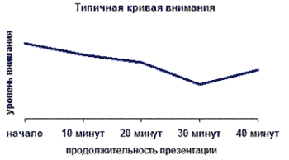

Рис. 1. Эффективность проведения презентации в зависимости от времени

Так как кривая внимания после первых 10 минут падает и начинает возрастать после 30, необходимо в этот период разнообразить свое выступление всевозможными методами, призванными разбудить интерес слушателей. Те факты, которые зрители должны запомнить, должны быть в начале и в конце выступления.

Используемые визуальные средства.

Визуальные средства – всего лишь средство демонстрации презентации, а не цель, о чем многие забывают при создании презентации, преувеличенно увлекаясь спецэффектами. Психологами доказано, что из визуально поданной информации человек воспринимает только 25 %, из аудио – 12%. Если же мы будем сочетать аудио и визуальное преподнесение, то аудитория воспримет до 65%. При разработке и использовании нужно учитывать, что: они быстро и доходчиво изображают вещи, которые невозможно передать словами; они вызывают интерес и делают разнообразным процесс презентации; усиливают воздействие выступления; при использовании визуальных средств необходимо достичь органичности вхождения в сам процесс презентации проекта.

В случае использования слайдов, которые могут включать схемы, таблицы, аудио и видеоматериал, необходимо помнить: слайды, предназначенные для демонстрации, не должны быть самообъясняющимися, эффективность их воздействий усиливается в результате комментария; изображение на них должно быть отчетливым и простым; не следует использовать слайды, состоящие из законченных высказываний, так как их озвучивание может в итоге привести к проигрышу; слова следует располагать строго горизонтально, а также связывать их с объектом, который они определяют, линиями, стрелками или с помощью выделения цветом; при переходе от черно-белого варианта к цветному следует остерегаться разнообразия цветовой гаммы; не перегружать слайд информацией и ничего не усложнять; очень хороши эскизы и карикатуры, иллюстрирующие абстрактные понятия; при использовании таблиц данных следует выделять цифры, колонки или ряды, которые соответствуют теме презентации; при использовании видеоматериала избегать затягивания демонстрации, в результате которого снижается важность и воздействие всего остального.

Кроме перечисленного, необходимо помнить и о воздействии, которое оказывают различные цвета на человека: интерес: синий, желтый, зеленый; радость: красный, желтый; утомление: коричневый.

Обязательное испытание.

Испытание преследует следующие цели: испытание на месте проведения; придание испытателю уверенности; отработка возможных шероховатостей.

От действий озвучивающего и комментирующего презентацию выступающего зависит 50% успеха презентации. Он должен сохранять естественность в своем поведении, избегать назойливости.

В заключительной части работы над презентацией необходимо уделить внимание следующим действиям: определиться с местом проведения и окружающей обстановкой в нем, избегать больших, плохо освещенных помещений; во время испытаний постараться обдумать все в мельчайших подробностях и, при необходимости, скорректировать их; генеральную репетицию проводить без остановок, это поможет определить продолжительность презентации и выявить промахи; все заключительные замечания должны быть поддерживающими, одобряющими и внушающими уверенность; как бы ни были революционны техногенные изменения, как бы ни были высоки информационные технологии, последнее слово всегда останется за личностью, его творческим мышлением.

Описание презентации темы **«**Понятие о хозяйственном учете и его разновидностях**»**

Структура презентации

Презентация по теме «Понятие о хозяйственном учете и его разновидностях» (приложение 1) включает 21 слайд. На титульном листе указаны образовательное учреждение, название изучаемой дисциплины, тема занятия, ФИО преподавателя. На следующих слайдах приводится план изучаемых вопросов, выделяются и рассматриваются те из них, которые выносятся на изучение в данной теме. Созданная презентация может использоваться при изучении учебной дисциплины «Основы бухгалтерского учета» студентами специальностей 38.02.01 «Экономика и бухгалтерский учет (по отраслям)» (приложение 1).

Презентации представляется в специализированной лаборатории, оборудованной проектором или интерактивной доской. В аудитории необходимо наличие традиционной доски для работы мелом или фломастерами. При необходимости материал с презентации дополнительно поясняется с использованием традиционной доски.

Создание презентации.

В центральной области окна Power Point расположен большой пустой слайд. Необходимо щелкнуть текст «Заголовок слайда» в области слайда вводится текст непосредственно в заполнитель.

В левой части окна имеется эскиз слайда, над которым ведется работа. Эта область – вкладка Слайды. Для перемещения к нужному слайду выбирается соответствующий эскиз.

Область заметок. Вводится заметки, которыми вы будете пользоваться во время показа презентации. Если требуется расширить область заметок, установите ее новые границы перетаскиванием.

При запуске PowerPoint первым открывается окно с большой рабочей областью в середине, окруженной меньшими областями. Средняя рабочая область – место для работы над слайдом – называется областью слайда.

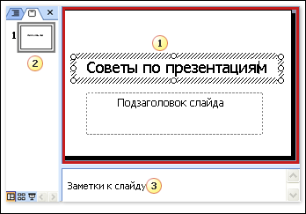

В этой области текст вводится непосредственно на слайд. Для ввода текста предназначено поле, ограниченное пунктирными линиями – заполнитель. Весь текст, введенный на слайде, располагается в аналогичных полях.

На большинстве слайдов имеется один или несколько заполнителей для заголовков, основного текста, например списков или параграфов, и других материалов, таких как рисунки и диаграммы.

Для добавления новых слайдов используется вкладка Слайды с эскизами слайдов, расположенная в левой части окна.

При запуске программы PowerPoint презентация состоит из одного слайда. Остальные надо добавить. Добавлять слайды можно по одному или по несколько слайдов за раз.

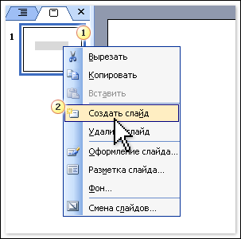

Текст, например списки, вводится в заполнитель основного текста.

Обычно заполнитель основного текста размещается под заголовком.

Формат по умолчанию — маркированный список. В конце каждого абзаца нажмите клавишу ВВОД.

На иллюстрации изображен ввод текста в заполнитель основного текста (в отличие от заголовка). Кнопки отступов, например, уменьшить отступ, обеспечивают размещение текста с соответствующими отступами; кроме того, размещением текста можно управлять с помощью клавиатуры.

Автоматический подбор размера текста. Если вводимый текст не помещается в заполнитель, размер текста в программе PowerPoint уменьшается таким образом, чтобы подогнать его под имеющееся место. При необходимости эту функцию можно выключить.

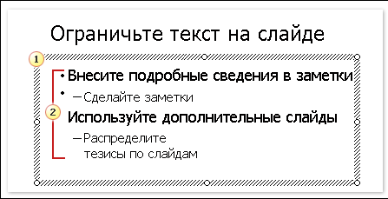

Если презентация состоит из нескольких слайдов, по мере добавления их содержимого необходимо перемещаться по этим слайдам.

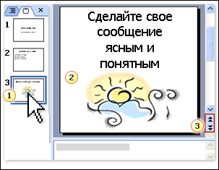

Вид страницы заметок в режиме заметок или при печати заметок.

Одновременно с размещением текста на слайдах можно при необходимости ввести заметки для выступающего, расположенные под слайдом в области заметок.

Как показано на рисунке, панель заметок можно увеличить, чтобы упростить работу с ней. Заметки сохраняются на странице заметок, которую можно распечатать перед показом презентации.

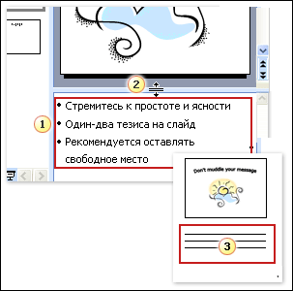

Шаблон оформления, макет и рисунок из Коллекции картинок улучшают впечатление от презентации.

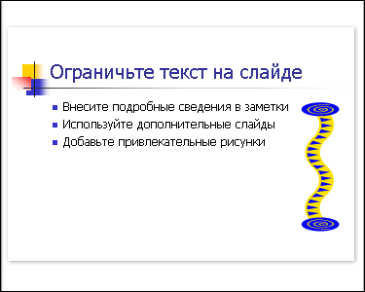

Применение шаблона оформления.

Шаблон оформления определяет внешний вид и цвета слайдов, включая фон, стили маркеров и шрифта, размер и цвет шрифта, размещение заполнителей и различные детали оформления.

Применение шаблона возможно на любой стадии создания презентации. Впоследствии можно заменить использованный шаблон другим.

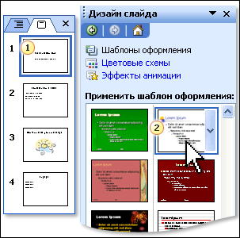

Как показано на рисунке, следует перейти в область задач Дизайн слайда. В программе Power Point предоставляется выбор из многочисленных шаблонов. При необходимости в области задач имеется возможность установки дополнительных шаблонов Power Point или перехода непосредственно на веб-узел Microsoft Office Online, где имеются дополнительные шаблоны.

При создании слайда появляется проблема управления размещением его элементов. В программе Power Point отображаются макеты слайдов, которые можно выбирать при каждом добавлении слайда.

При применении макета объекты на слайде размещаются в заданных заполнителях. Например, если на слайде должен быть текст, а также рисунок или иное графическое изображение, следует выбрать макет, на котором имеются нужные заполнители с соответствующим расположением.

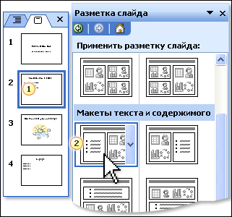

Любой ввод текста в заполнитель означает действие внутри макета, поскольку заполнители, представляющие тип объектов и их размещение, составляют макет.

На рисунке изображен примененный к слайду макет с заполнителем текста в левой части и заполнителем объекта справа. В каждом заполнителе имеются встроенные свойства, предназначенные для объектов соответствующего типа.

В заполнителе объекта имеются собственные встроенные функции. Они обеспечивают размещение рисунка или иного графического элемента в этом пространстве, а также предоставляют значки, позволяющие вставлять рисунки, диаграммы или таблицы. Кроме того, в некоторых случаях они автоматически изменяют положение объекта при вводе на слайд нового элемента.

Использование значков макета — один из способов вставки. Его подробное описание приведено далее.

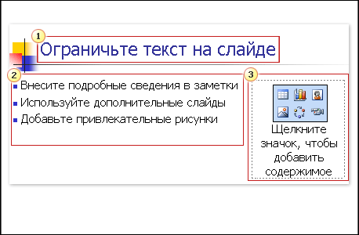

Вставка объекта из Коллекции картинок с помощью значка в макете.

Значки — один из способов вставки объектов. На рисунке показан пример использования значка в макете для вставки объекта Коллекции картинок.

Размеры рисунка автоматически настраиваются в соответствии с макетом, однако их можно изменить. Объекты вроде заголовков-шапок можно также повернуть. Использовать значки макета для вставки рисунков и других объектов не обязательно.

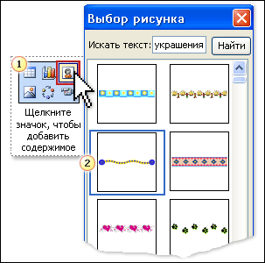

Вставка объектов на слайд с помощью меню Вставка.

Включение в презентацию рисунков, а в особенности фотографий с высоким разрешением, приводит к значительному увеличению ее объема.

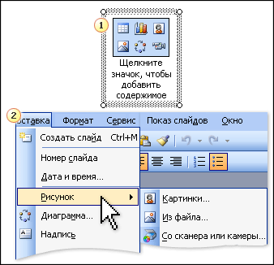

Иногда возникает необходимость вставить в презентацию слайды из другой презентации. Программа Power Point может адаптировать вставляемые слайды к текущему оформлению или нет, если отключить соответствующую функцию.

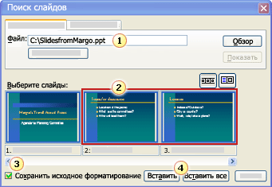

По умолчанию в Power Point принято, что докладчик демонстрирует презентацию на экране с помощью проектора.

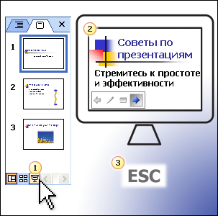

О режиме предварительного просмотра. Это хороший способ подготовки презентации к печати. Чтобы перейти в этот режим, нажмите кнопку Предварительный просмотр.

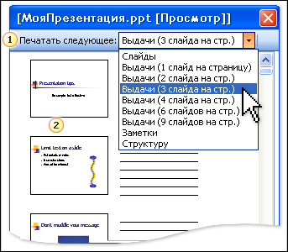

Кнопка Параметры обеспечивает три различных способа распечатки.

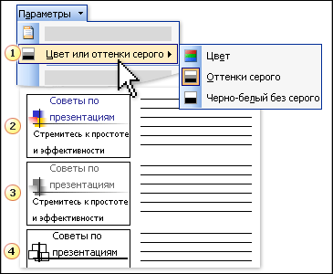

Визуализация в обучении основана на использовании особых свойств психических образов как объектов познания, выражает степень доступности и понятности этих образов для субъекта. Это один из важнейших принципов обучения (принцип наглядности). Наглядные образы подразделяются на чувственно-наглядные и рациональные (в отвлеченной форме отражающие наиболее общие и существенные стороны, связи и отношения объективного мира, недоступные непосредственно органам чувств). Создание образа – это решение человеком познавательной задачи, в которой наряду с ощущением участвует и память, и мышление, и воображение.

Визуализация может стимулировать повышение степени осмысленности, обобщенности воспринимаемых образов, уточнять, конкретизировать, повышать полноту, целостность образов представлений. Зрительные представления могут дополнять и развивать слуховые, являющиеся основными, базовыми в чисто вербальном обучении. Использование в обучении методов визуализации позволяет задействовать несколько видов памяти. Наряду со словесно-логической, включить механизмы наглядно-образной и эмоциональной памяти. Предъявление информации в полимодальной форме стимулирует более длительное сохранение информации в памяти, повышает эффективность деятельности памяти. Мыслительные процессы при использовании в обучении методов визуализации также могут быть усилены за счет расширения активизируемых видов мышления. Наряду с абстрактно-логическим, визуализация информации позволяет включать механизмы наглядно-действенного, образного, ассоциативного мышления, усиливать деятельности воображения (воссоздающего и творческого).

С помощью средств визуализации могут быть задействованы особые методы управления образовательной деятельностью, что оказывает влияние на активность обучающихся, их саморегуляцию в обучении. При методически грамотном использовании методов визуализации может происходить переход обучающихся на более высокие уровни познавательной деятельности, стимулироваться овладение предметным содержанием с элементами креативности, эвристики.

Средствами современных технологий уже найдены многие технологические решения задач транслирования образовательной информации на расстояния (телекоммуникации, спутниковые телевизионные коммуникации и др.), формирования профессиональных умений (компьютерные задачники; виртуальные лабораторные практикумы, компьютерные тренажеры и пр.), разработаны и широко используются автоматизированные системы контроля знаний. Принципиально новые задачи могут решаться в обучении с использованием систем компьютерного моделирования, экспертных интеллектуальных систем и пр. В решении всех этих задач особое место и роль принадлежат методам визуализации.

В этих условиях особое внимание приобретает максимальная наглядность при изложении содержания лекции, разнообразие иллюстративных материалов, привлечение наряду с традиционными графическими и текстовыми таблицами аудио- и видеоматериалов. Качесвтвенно новые возможности для решения этой задачи предоставляют современные мультимедийные технологии, поскольку они позволяют в процессе чтения лекции одновременно оперировать разнообразными выразительными средствами – текстом, графикой, звуком и видео. Эта особенность мультимедийных технологий делает их наиболее адекватным средством для решения методических и технических проблем.

**РАЗДЕЛ 3. ИЗМЕРЕНИЕ РЕЗУЛЬТАТОВ ОБУЧЕНИЯ В УСЛОВИЯХ ПРИМЕНЕНИЯ СРЕДСТВ ИКТ**

Система обучения представляет собой многогранный процесс, состоящий из многих взаимосвязанных элементов. Среди них важное место занимает контроль знаний, навыков, умений.

Система образования современного российского общества переживает неоднозначные процессы реформирования и модернизации. Важной составляющей преобразований является поиск эффективных методов повышения и оценки качества знаний обучающихся, а также средств реализации этих методов.

Все большее распространение в педагогической деятельности получают дидактические тесты, в том числе в их компьютерном варианте. По результатам тестового контроля знаний обучающихся можно сопоставлять качество методик обучения и учебных пособий, осуществлять мониторинг качества образования. Объективные количественные данные, полученные на материале тестирования, выступают в качестве единого критерия оценки качества обучения для образовательного пространства многих стран.

Осуществление контроля знаний обучаемых, в свою очередь, логично приводит к решению проблемы создания надежных методов диагностики качества знаний, способствующих оперативному управлению процессом их усвоения. Актуальность задачи автоматизации процедуры контроля уровня обученности за счет использования средств ИКТ определяется целым рядом факторов:

1.Освобождением преподавателя от выполнения трудоемкой и рутинной работы;

1. Предоставлением педагогу времени для творческого совершенствования разных аспектов его профессиональной деятельности;
2. Обеспечением всесторонней и полной проверки;
3. Повышением объективности контроля и обеспечением его стандартизации;
4. Оперативностью и многофакторностью статистической обработки результатов контроля.

Наиболее эффективного использования компьютерных технологий в процессе выявления уровня знаний и умений можно достичь при построении целостной системы компьютерного контроля

Любое средство ИКТ представляет собой целый комплекс различных составляющих, каждый из которых решает одну из подзадач общей технической задачи, стоящей перед системой. Технологии разработки систем контроля, как правило, состоят из различных этапов, основные из которых отражены на рисунке 2.

Информационные компьютерные системы предназначены для реализации эффективных процедур качественной оценки знаний обучающихся, индивидуализации процесса дидактического тестирования.

Исходя из необходимости повышения эффективности учебного процесса и из возможности применения современных информационных и коммуникационных технологий, наиболее перспективным и целесообразным представляется автоматизация процесса педагогического тестирования**.**

Всеобщий интерес к подобному способу оценивания знаний предопределили его положительные стороны:

* высокая степень формализации и унификации процедуры тестирования,
* возможность одновременного проведения тестирования на нескольких компьютерах,
* возможность организации дистанционного тестирования посредством локальной вычислительной сети либо через глобальную информационную сеть Интернет.

Тестовое задание – это составная единица теста, отвечающая требованиям технологичности, формы, содержания и статистическим требованиям – известной трудности, достаточной вариации тестовых баллов; положительной корреляции баллов задания с баллами по всему тесту.

При составлении тестового задания должна быть обеспечена:

– содержательная валидность, т.е. соответствие теста содержанию обучения, отображенному в логической структуре и выраженному в форме определения диагностируемым тестом учебных элементов;

– простота (в одном тестовом задании должна быть представлена одна задача уровня освоения);

– определенность (недвусмысленность формулировки);

– однозначность обеспечиваемого конструкцией эталона, в котором должно содержаться полное и правильное решение (или варианты решения задачи).

Чаще всего используются следующие формы тестовых заданий: а) открытого типа, б) закрытого типа, в) на упорядочение, г) на соответствие, д) конструктор.

Тестовые задания должны отвечать системе специфических требований, в которую, в первую очередь, входят требования предметной чистоты содержания, определенности, валидности, однозначности, простоты, надежности, правильности формы, локальной независимости, технологичности и эффективности.

*Использование средств ИКТ для проверки знаний студентов по дисциплине*

*ОП.08 Основы бухгалтерского учета*

С использованием программы Lan Test Editor составлен тест (приложение 2) автоматизированного промежуточного контроля знаний студентов по теме «Понятие о хозяйственном учете и его разновидностях» дисциплины ОП.08Основы бухгалтерского учета. Тест содержат одинарные правильные ответы, изложена последовательность действий при работе с программой автоматизированного промежуточного контроля знаний в Приложении 2.

**ЗАКЛЮЧЕНИЕ**

Важные изменения должны произойти в системе профессионально-технического образования, постепенно переориентирующихся на решение задач формирования и развития навыков, нацеленных не только на завтра, но и на послезавтра, на основе применения новых и перспективных технологий.

ИКТ является как двигателем, так и координатором растущей глобализации среды образования. ИКТ являются движущей силой, поскольку педагоги понимают, что сочетание цифровых технологий и ресурсов дает больше возможностей для расширения горизонтов и улучшения качества обучения, преподавания и подготовки, чем все предыдущие образовательные технологии от школьной доски до телевидения. Большая часть преподавания и обучения является вербальной, будь то слова, числа, формулы или изображения. Цифровые учебные материалы качественно отличаются от традиционных учебных материалов своей возможностью управлять ими.

При внедрении в учебном заведении модульной системы обучения возникает необходимость в разработке учебно – методического материала в электронном виде с использованием ИКТ: учебников, учебно-методических пособий, электронных лекций, материалов для промежуточной и итоговой аттестации студентов. В процессе написания данной работы были рассмотрены вопросы использования ИКТ в образовании.

Применение информационно – коммуникационных технологий в образовании позволяет проводить:

-занятия с компьютерным сопровождением – обычное занятие в обычном кабинете, оборудованным одним компьютером с презентационными возможностями, который помогает преподавателю в объяснении нового материала;

-занятия в специальном компьютерном кабинете, проводимые с использованием обучающих и тестирующих программ, материалами Интернета по предметам;

-методическую подготовку к занятиям – подбор и подготовку дидактического материала, поиск и систематизация дополнительной информации;

-самостоятельную работу студентов с использованием мультимедийной техники и, в том числе, персонального компьютера

Для использования в учебном процессе отобраны технологии использования презентации при разработке конспекта лекций в электронном виде и разработка тестов для автоматизированного промежуточного контроля знаний у студентов.

Разработана презентация фрагмента лекции по теме «Понятие о хозяйственном учете и его разновидностях» дисциплиныОП.08Основы бухгалтерского учета».

С использованием программы Lan Test Editor составлен тест (приложение 2) автоматизированного промежуточного контроля знаний студентов по теме «Понятие о хозяйственном учете и его разновидностях» дисциплины ОП.08Основы бухгалтерского учет

**СПИСОК источников и ЛИТЕРАТУРЫ**

1.Аванесов В.С. Применение тестовых форм в Rasch Measurement [Текст] // Педагогические измерения, № 4, 2006.

2.Александров В.Г., Рахманина Е.А. Использование мультимедийных технологий при преподавании дисциплин профильной подготовки по направлению «Естественнонаучное образование [Текст] // Информационные технологии в науке, образовании, искусстве: Сборник научных статей. — СПб.: Изд-во РГПУ им. А.И. Герцена, 2005. - 269 с. – С. 92 – 94.

3.Анисимова Н.С. Теоретические основы и методология использования мультимедийных технологий в обучении [Текст]: автореф. дис.. д-ра пед. наук: 13.00.02 – теория и методика обучения и воспитания (информатика, уровень профессионального образования / РГПУ им. А.И. Герцена. - СПб., 2002. – 32 с.

4.Ахметов Б.С. Особенности построения информационной образовательной среды в вузе [Текст] // В сб. Материалы ХIII Международной конференции "Применение новых технологий в образовании". Троицк: ФНТО «Байтик», - 2002. С. 15-16.

5.Башмаков А.И., Старых В.А. Систематизация информационных ресурсов для сферы образования: классификация и метаданные [Текст]. – М.: 2003.

6.Беляев М.И., Вымятнин В.М., и др. Теоретические основы создания образовательных электронных изданий [Текст]. – Томск: Томский университет, 2002.– 86 с.

7.Беляев М.И., Григорьев С.Г., Гриншкун В.В., Демкин В.П., Краснова Г.А., Макаров С.И., Роберт И.В., Щенников С.А. и др. Теория и практика создания образовательных электронных изданий [Текст]. – М.: РУДН, 2003, – 241 с. – Часть 1. – 72 с.

8.Босова Л.Л., Дмитриева Н.В. Способы использования наборов ЦОР в учебном процессе [Текст] // Учебные материалы нового поколения. Опыт проекта "Информатизация системы образования" (ИСО). - М.: Роcсийская политическая энциклопедия (РОССПЭН), 2008. - С. 50-72.

9.Бутенков С. А., Сальников В. А., Бутенков Д. С. Методика и средства индивидуального тестирования в ВУЗе [Электронный ресурс]. – Режим доступа: <http://www.exponenta.ru/educat/systemat/salnikov/index.asp#1>.

10.Васильев В.Н., Стафеев С.К. Компьютерные информационные технологии - основа образования XXI века [Текст] // Компьютерные инструменты в образовании. - СПб.: ЦПО «Информатизация образования», 2002.– №1. – С. 3-7.

11.Виленский М.Я., Образцов П.И., Уман А.А. Технологии профессионально-ориентированного обучения в высшей школе [Текст] : учебн.пособие / Под ред. В.А.Сластенина. –– М.: Педагогическое общество России, 2004. – 192 с.

12.Воробьев С.В., Негин Е.Ю. Практика использования FLASH-технологий при подготовке специалистов экономического профиля [Текст] // Информатизация образования – 2007: Материалы Международной научно-практической конференции. Часть 1. – Калуга: Калужский государственный педагогический университет им. К.Э. Циолковского, 2007. – 380 с. – С. 306 – 310.

13.Вымятнин В.М., Демкин В.П., Можаева Г.В., Руденко Т.В. Мультимедиа-курсы: методология и технология разработки [Электронный ресурс] // Томск: ТГУ, 2003. Режим доступа:  <http://www.ido.tsu.ru/ss/?unit=223>.

14Горобец Г.Г. Аспекты информатизации образования [Текст] // Информатизация образования – 2007: Материалы Международной научно-практической конференции. Часть 1. – Калуга: Калужский государственный педагогический университет им. К.Э. Циолковского, 2007. – 380 с. – С. 178 – 183.

15.Демкин В.П., Можаева Г.В. Организационно-методическая работа при дистанционном обучении [Текст]// Открытое и дистанционное образование. 2002. N 2 (6). Томск, 2002. С. 15-22.

16.Демкин В.П., Можаева Г.В. Технологии дистанционного обучения и анализ их эффективности [Текст] // Телематика - 2002: Труды Всероссийской научно-методической конференции. 3 - 6 июня 2002 года. СПб: Санкт - Петербургский государственный институт точной механики и оптики, 2002. С. 323-325.

17.Дробышева И.В. Информатизация образования – 2007. [Электронный ресурс] — Режим доступа: <http://window.edu.ru/resource/003/56003>.

18.Информационные и коммуникационные технологии в образовании [Текст]: монография / Под. редакцией: Бадарча Дендева. – М. : ИИТО ЮНЕСКО, 2013. – 320 с.

19.Куляшова Н. М., Карпюк И. А. Средства информационно-коммуникационных технологий в образовательном процессе // Научно-методический электронный журнал «Концепт». – 2013. – Т. 4. – С. 36–40. – URL: http://e-koncept.ru/2013/64008.htm

20.Морозов К. А. Информационного - коммуникативные технологии и их применение в педагогической деятельности [Текст] // Личность, семья и общество: вопросы педагогики и психологии: сб. ст. по матер. XXX междунар. науч.-практ. конф. – Новосибирск: СибАК, 2013.

**ПРИЛОЖЕНИЯ**

ПРИЛОЖЕНИЕ 1  
Презентация лекции по теме  **«**Понятие о хозяйственном учете и его разновидностях**»**

Презентация включает 21 слайд. На титульном листе указаны образовательное учреждение, название изучаемой дисциплины, тема занятия, ФИО преподавателя. На следующих слайдах приводится план изучаемых вопросов, выделяются и рассматриваются те из них, которые выносятся на изучение в данной теме. Созданная презентация может использоваться при изучении учебной дисциплины ОП.08Основы бухгалтерского учета студентами специальностей 38.02.01 Экономика и бухгалтерский учет (по отраслям)

Ниже приведено содержание слайдов презентации темы «Понятие о хозяйственном учете и его разновидностях**»**» по учебной дисциплине ОП.08Основы бухгалтерского учета

Слайд №1ГБПОУ РК«ФПТ**»** дисциплина ОП.08Основы бухгалтерского учета

Тема: Понятие о хозяйственном учете и его разновидностях.

ГБПОУ РК«ФПТ**»**  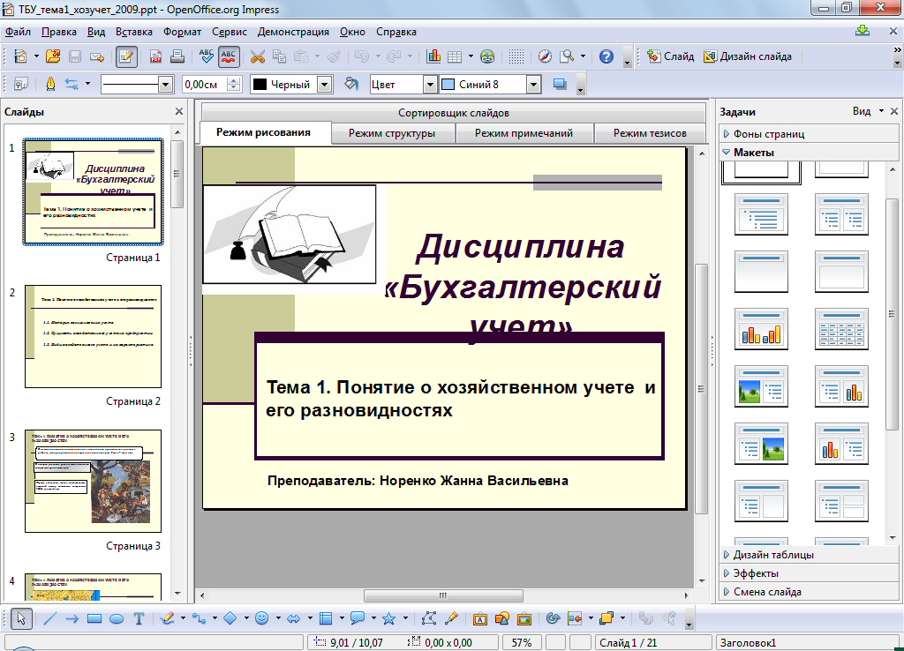

***«Основы бухгалтерского учета»***

Слайд №2. Дисциплина «Основы бухгалтерского учета» указываются вопросы которые необходимо рассмотреть в презентации

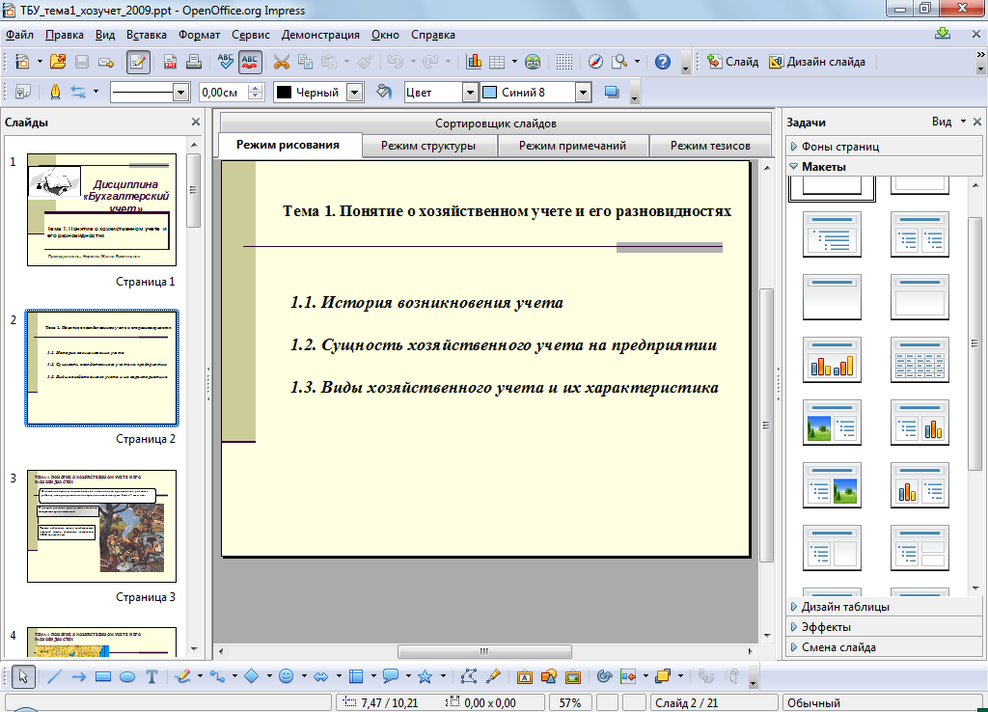

Слайд №3.

С возникновением письменности и счета начали проводиться учетные работы, история развития которых насчитывает уже более 7 тыс. лет. В истории развития учета можно выделить следующие яркие моменты: Первые найденные записи хозяйственных операций между племенами датированы 5000г. до нашей эры.

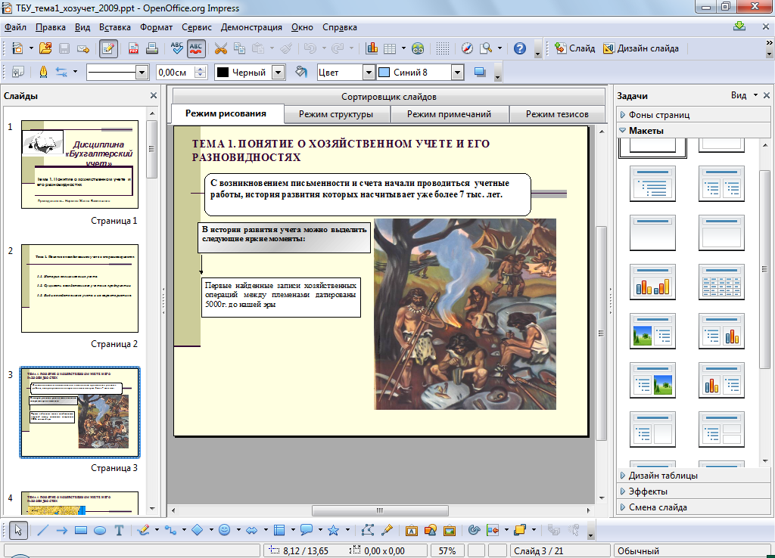

Слайд №4**.** Показывается карта Междуречья где найден Клинописный текст IV – III в до н.э

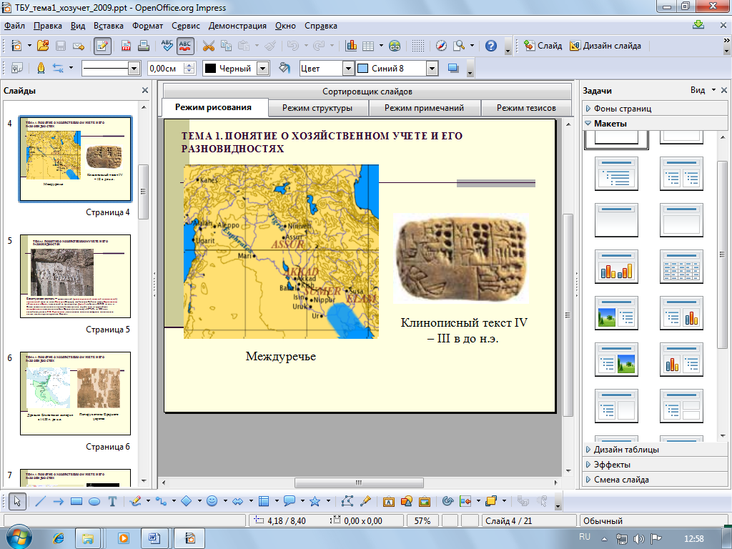

Слайд №5. Бехистунская надпись — трехъязычный ([древнеперсидский](http://dic.academic.ru/dic.nsf/ruwiki/636438), [эламский](http://dic.academic.ru/dic.nsf/ruwiki/1209067) и [вавилонский](http://dic.academic.ru/dic.nsf/ruwiki/39917)) [клинописный](http://dic.academic.ru/dic.nsf/ruwiki/6966) текст на скале [Бехистун](http://dic.academic.ru/dic.nsf/ruwiki/809933) (Бисутун), юго-западнее Экбатан между [Керманшахом](http://dic.academic.ru/dic.nsf/ruwiki/180477) и [Хамаданом](http://dic.academic.ru/dic.nsf/ruwiki/217143) в [Иране](http://dic.academic.ru/dic.nsf/ruwiki/1527), высеченный по приказу царя [Дария I](http://dic.academic.ru/dic.nsf/ruwiki/888383) о событиях 523-521 гг. до н. э. Самая важная по значению из надписей ахеменидских царей и один из крупнейших [эпиграфических](http://dic.academic.ru/dic.nsf/ruwiki/42379) памятников вообще. Прочтен (в основном) в 30—40-х гг. XIX века английским ученым [Г. К. Роулинсоном](http://dic.academic.ru/dic.nsf/ruwiki/1128639), что положило начало дешифровке клинописного письма многих народов древнего Востока.

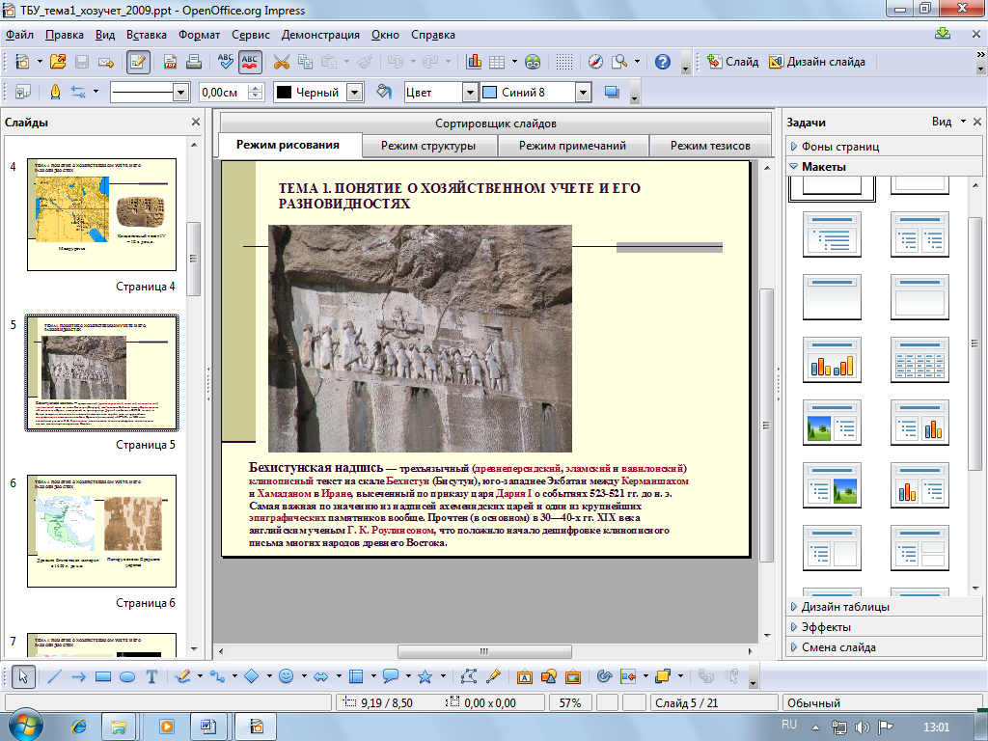

Слайд №6. Писари с целью контроля достоверности получения данных вели на папирусах учет поступления и выдачи серебра ,хлеба .Ежедневно составляли ведомости о движении ценностей. **.** Показывается картаДревней Египетской империя в 1450 г. до н.э. и папирус эпохи Среднего царства.

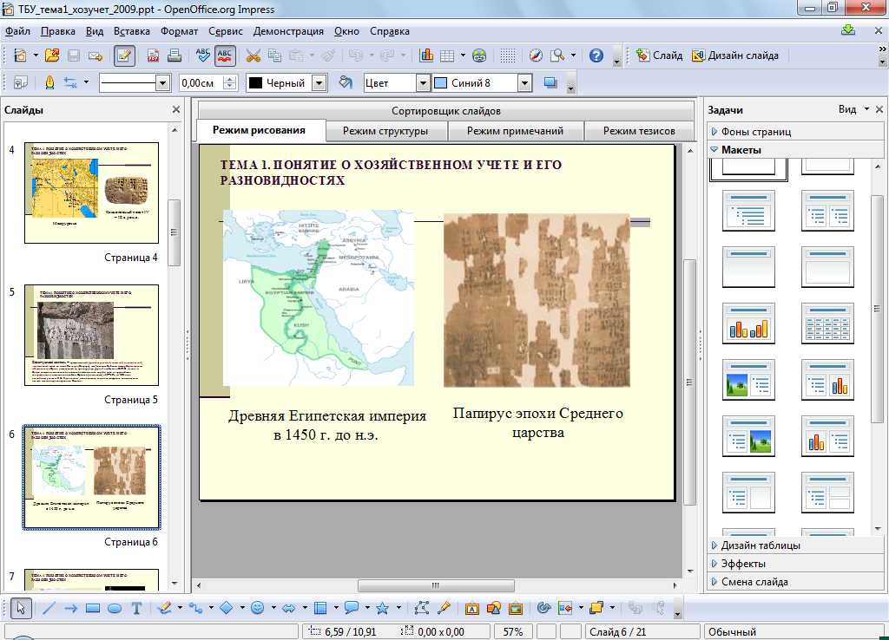

Слайд №7. Напредставленной карте Римской империи при императоре Адриане показывается фрагмент пергамента.

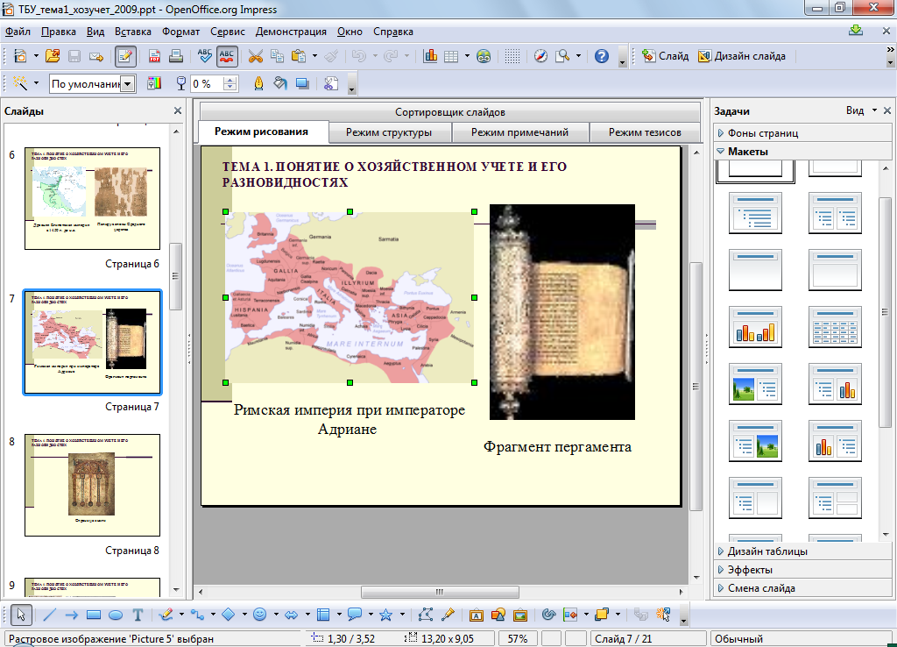

Слайд №8. Появляются первые книги по учету. Показана страница книги

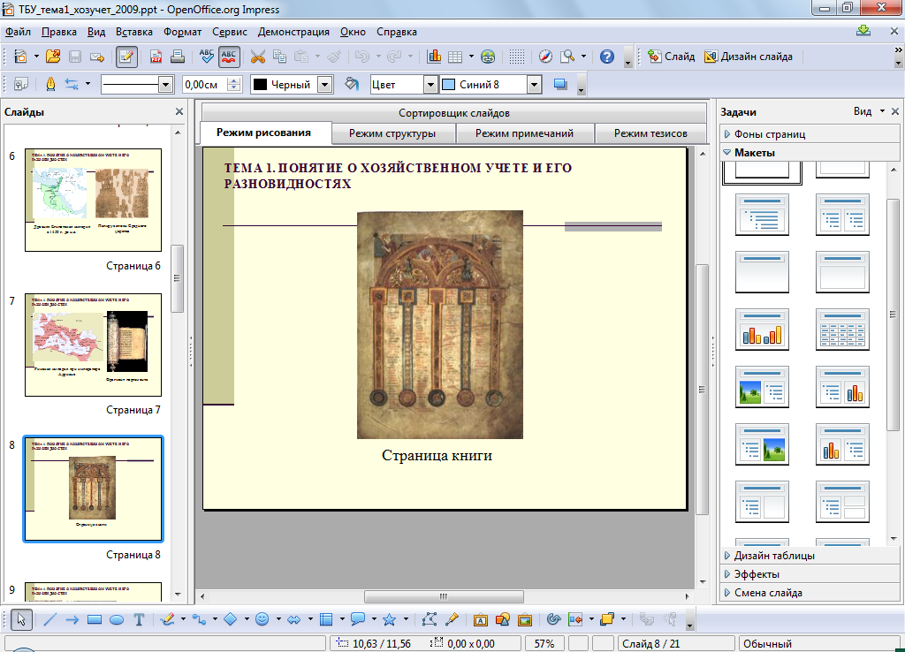

Слайд №9. Начало эпохи Возрождения характеризуется зарождением двойной бухгалтерии в местах Италии (Флоренции,Генуи**)**

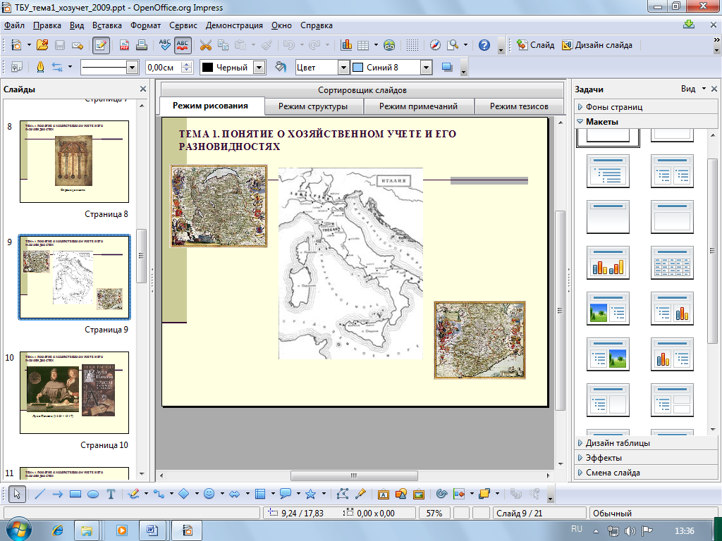

Слайд №10. Источниками итальянской бухгалтерии были регистры бухгалтерского учета Стародавнего Рима .Когда кодекс книг стали вести в денежном измерении, ввели счета капитала и двойню запись ,она стала главной книгой .Появились печатные книги это связано с двумя именами Б.Котрульи, Лука Пачоли**.** Лука Пачоли (1445 – 1517 ) представлена его книга»Трактат о счетах и записях»

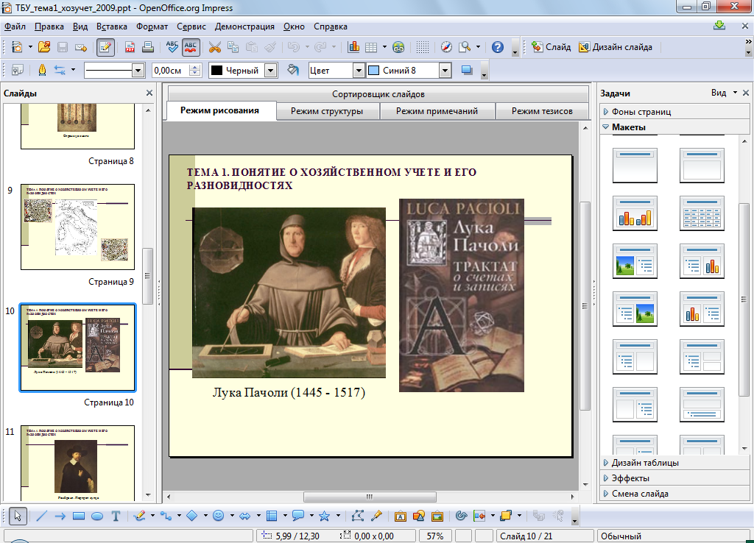

Слайд №11 Художники отражают портреты купцов Рембрант Портрет купца

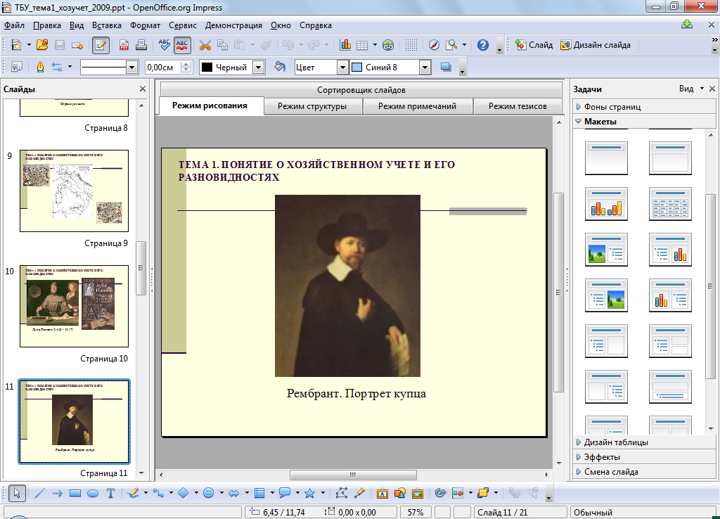

Слайд №12. СуществовалаЛомбардская Венецианская Тосканская форма

бухгалтерии. Среди этих форм выделялась венецианская форма бухгалтерии которая предусматривала хронологическую и систематическую запись, все операции журнализируются , ведение счетов ведется в главной книге.

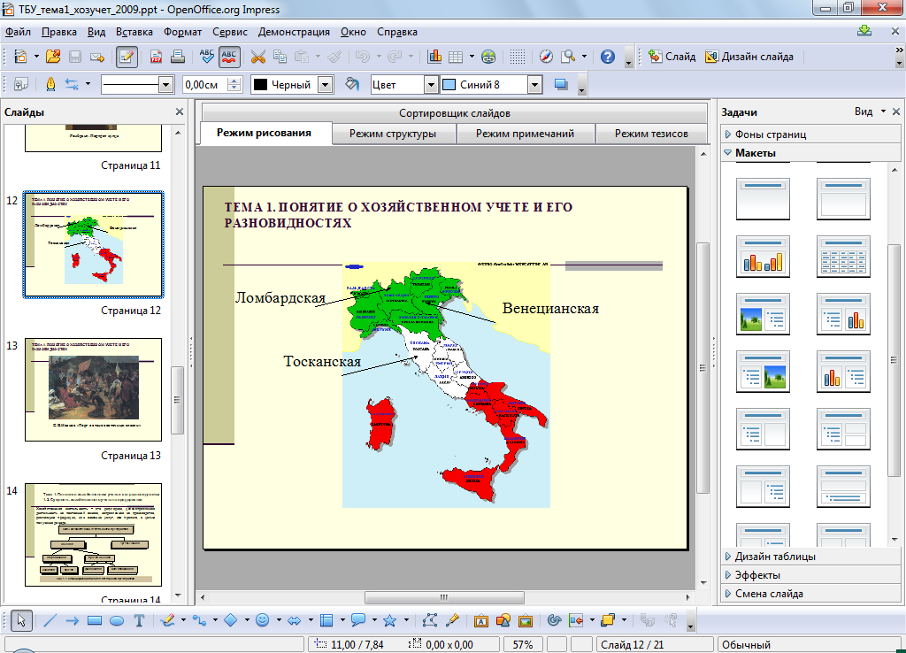

Слайд №13 Представлена картинаС.В.Иванова «Торг в стане восточных славян»которая свидетельствует о развитии экономических отношений и в связи с этим совершенствуется учет

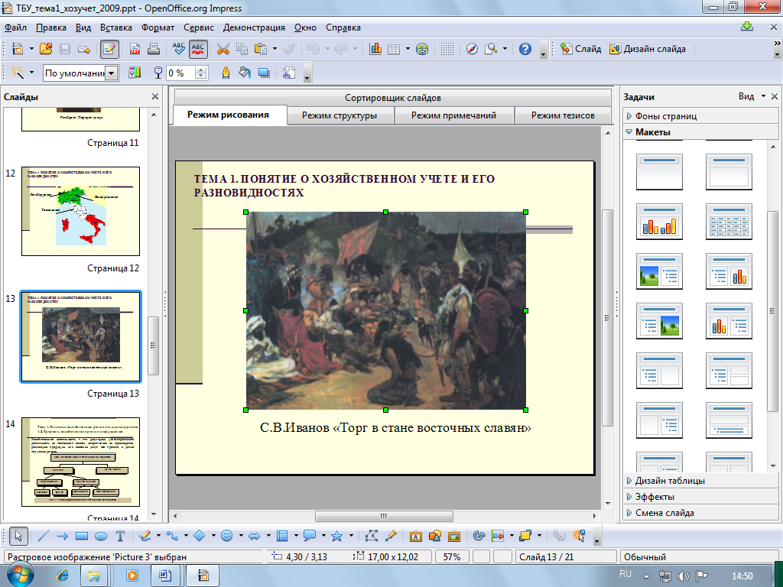

Таким образом можно отметить, что учет с давних времен и по настоящее время сохранил один из методов бухгалтерского учета открытый Лука Почали –это метод двойной записи.

Слайд №14Раскрываетсясущность хозяйственного учета на предприятии.

Хозяйственная деятельность – это регулярная, целенаправленная деятельность на постоянной основе, направленная на производство, реализацию продукции, или оказание услуг, как правило, с целью получения дохода, представлена схема виды хозяйственной деятельности и их классификация.

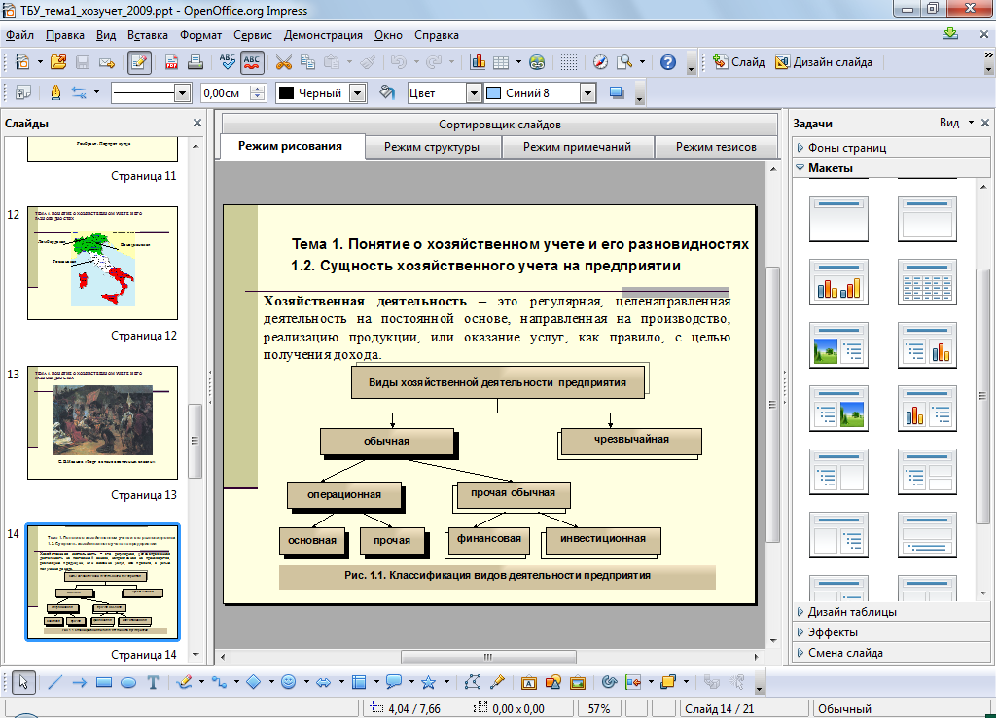

Слайд №15В производственной деятельности принято выделять три процесса: 1) процесс заготовления или снабжения; 2) процесс производства; 3) процесс сбыта или реализации продукции**;**

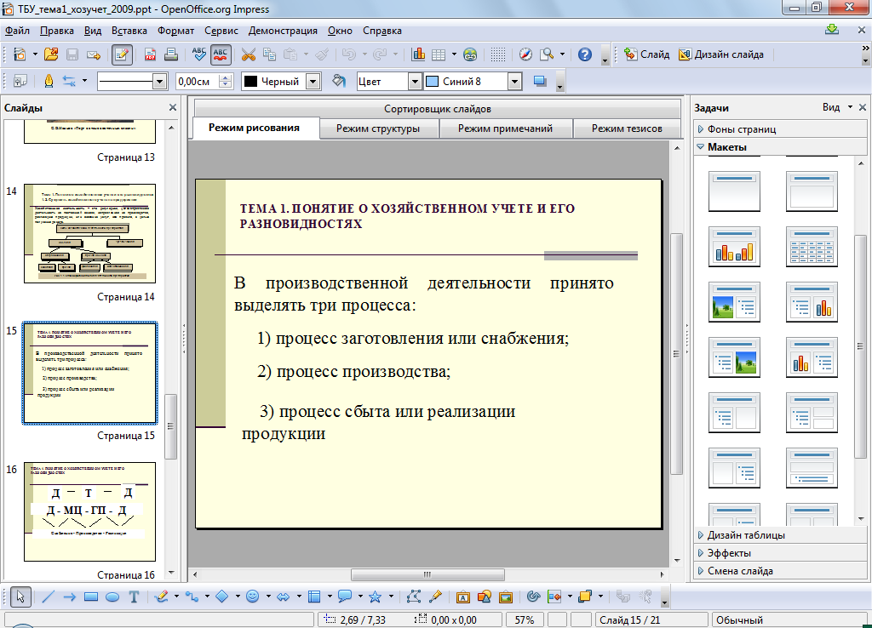

Слайд №16 Представлена форму**:** Снабжение - Производства – Реализации.

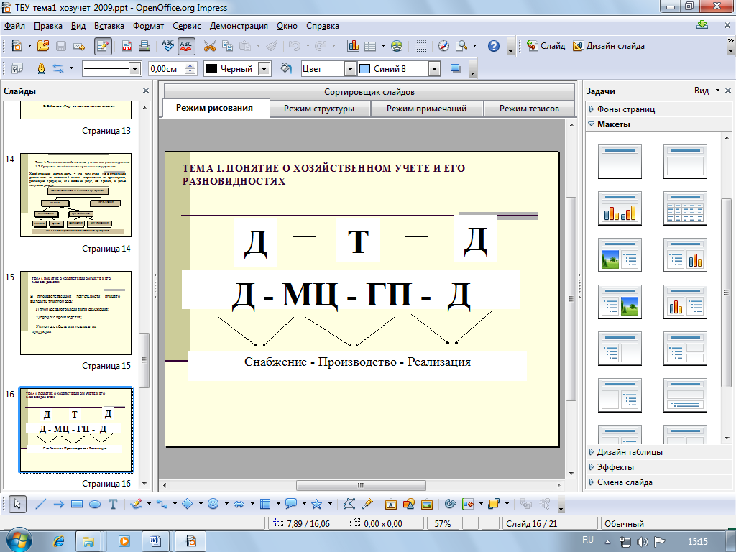

Слайд №17Хозяйственный учет представляет собой количественное отражение и качественную характеристику хозяйственной деятельности предприятия , показан рисунок системы хозяйственного учета и виды учета.

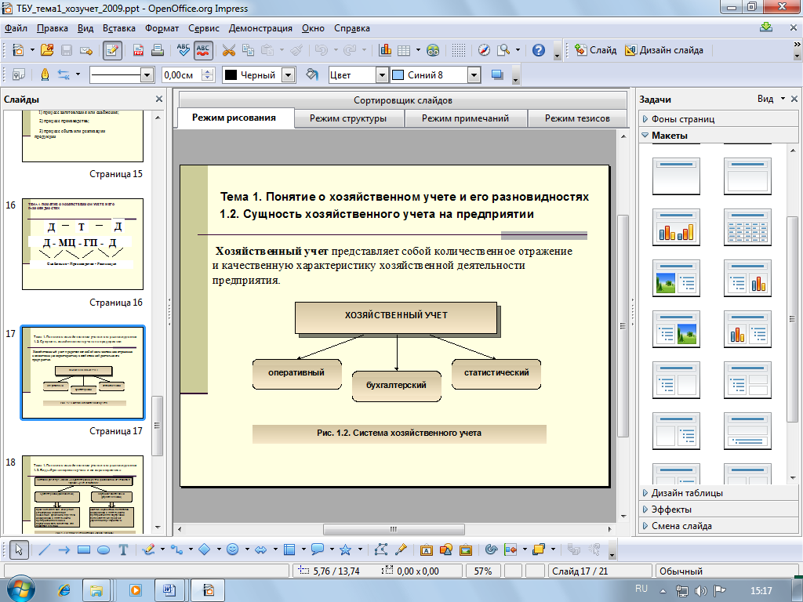

Слайд №18Учет делится на: Бухгалтерский(финансовый)- процесс выявления, измерения, регистрации, накопления, обобщения, хранения и передачи информации о деятельности предприятия внешним и внутренним пользователям для принятия решений.

Внутрихозяйственный (управленческий) - система обработки и подготовки информации о деятельности предприятия для внутренних пользователей в процессе управления предприятием.

Представлен рисунок Деление учета

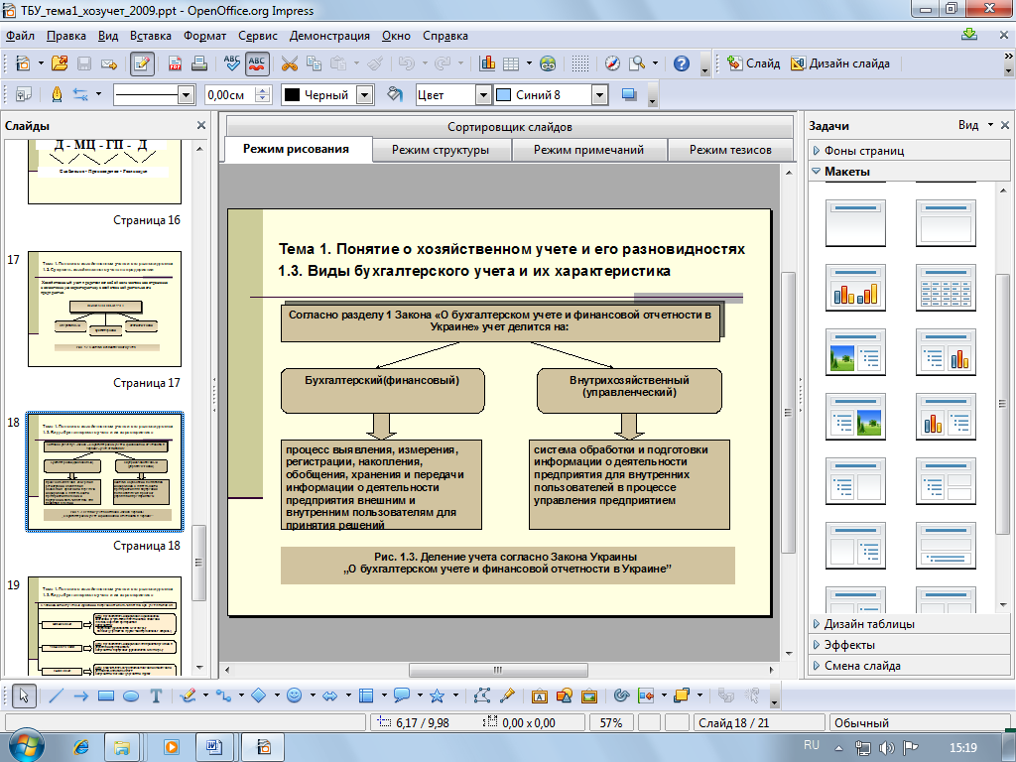

Слайд №19Показаны виды бухгалтерского учета и их характеристика.

В зависимости от учетных функций и потребностей пользователей бухгалтерский учет делится на:

Финансовый- Цель: предоставлять информацию о финансовом состоянии, результатах деятельности и движении денежных средств предприятия.

Управленческий -Цель: предоставлять информацию для принятия решений в управлении предприятием. Налоговый-Цель рассчитывать базу налогообложения и начисления и уплачивать налоги в бюджет.

Представлен рисунок :Виды бух. учета в зависимости от учетных функций и потребностей пользователей

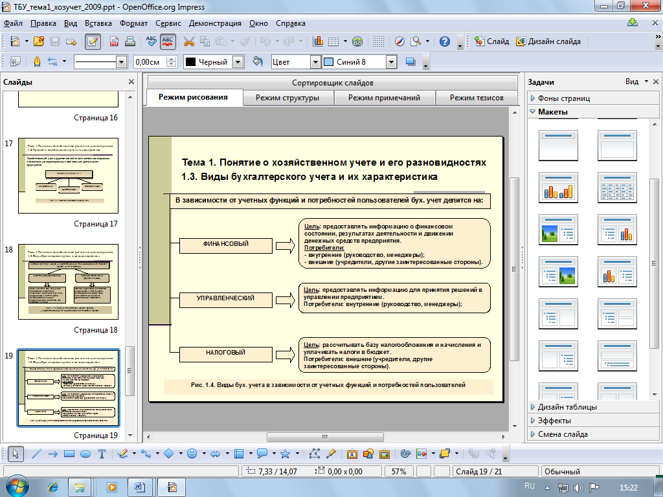

Слайд №20Представлен рисунок «Система хозяйственного учета»

Хозяйственный учет подразделяется на оперативный, статистический, бухгалтерский (финансовый, налоговый)

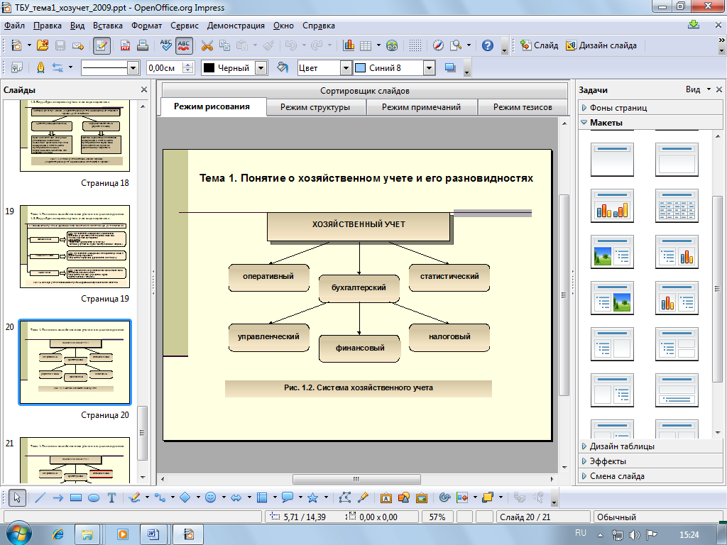

Слайд №21 Представлен рисунок: Обязательные для ведения виды учета в России: статистический финансовый, налоговый.

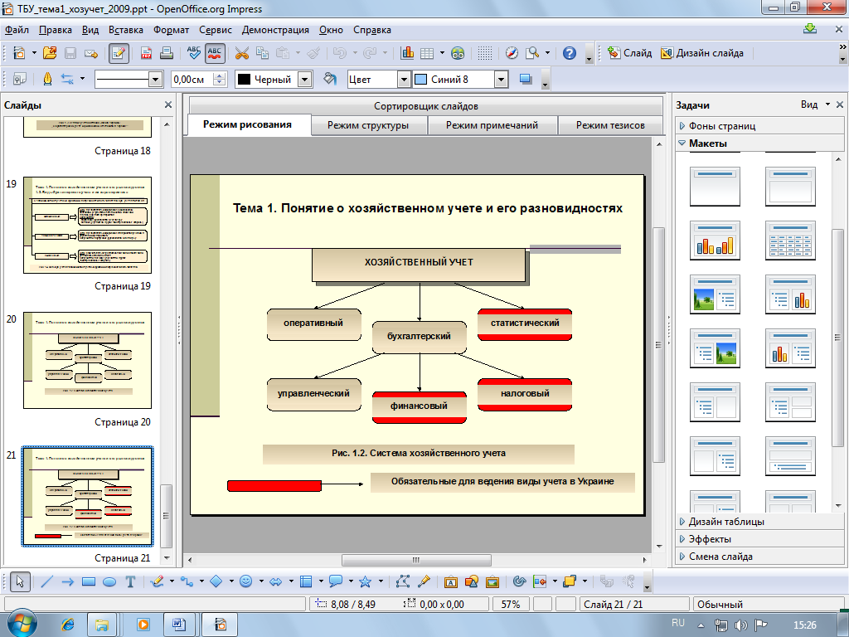

Слайд №22Окончание презентации

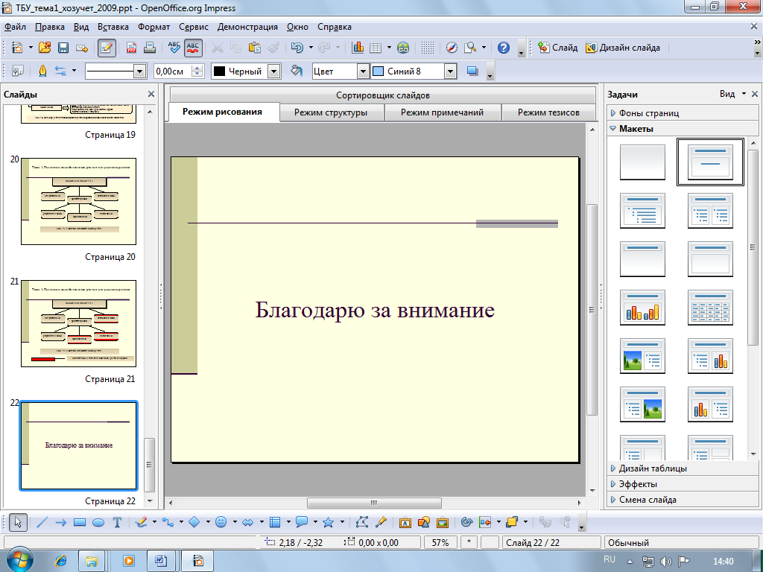

ПРИЛОЖЕНИЕ 2  
Тестовый материал автоматизированного тестового контроля по теме

«Понятие о хозяйственном учете и его разновидностях**»**»

Создание теста

Для создания теста необходимо войти в программу lan Test Editor появиться окно «Создание теста». Оно имеет простой интерфейс и служит для начального этапа создания теста - ввод название теста. В поле наименование теста вводится его название, например, Основы бухгалтерского учета»

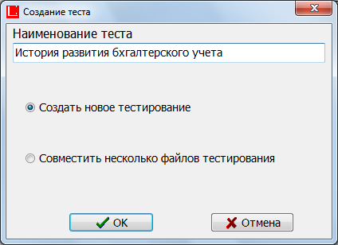

Основы бухгалтерского учета

После нажатия кнопки «ОК» это окно закроется и на главном окне появиться пустой список вопросов и панель правления (активируется рабочая область).

По середине расположен список вопросов. Список отображает данные вопросов, которые содержит тест. Все вопросы выделены черным цветом, задний фон-белым, если вопрос является выключенным, то он в списке будет высвечиваться серым, а если содержит изображение, то синим. У этого списка имеется несколько колонок с данными:

-Колонка U-это идентификатор включен ли вопрос

-№-номер вопроса в тесте;

-Текст вопроса- сам текст вопроса;

-Тип-тип вопроса;

-Ответов- сколько ответов содержит вопрос;

-Баллы -назначенные баллы за вопрос;

Ниже расположены кнопки для управления списков вопросов. Часть

этих кнопок находиться в меню «Сервис» Назначение кнопок.

-Добавить вопрос- открывает диалоговое окно «Вопрос»

для добавления нового вопроса;

-Редактирование вопроса- открывает диалоговое окно «Вопрос»

для редактирования выделенного вопроса;

-Удалить вопрос -удаляет выделенный вопрос;

-Ответы- открывает диалоговое окно «Ответы» выделенного вопроса -в котором можно добавлять ,редактировать, удалять ответы выделенного вопроса;

-«Стрелка вверх»-передвигает выбранный вопрос по списку вверх;

«Стрелка вниз»-передвигает выбранный вопрос по списку вниз;

-Настройка теста- открывает диалоговое окно «Настройка тест»;

-Темы -открывает диалоговое окно управления темами.

В нижней области программы находятся различные идентификаторы:

-Последнее действие -показывает, какое было выполнено

последнее действие;

-Сумма балов- отображает сумму балов всех вопросов;

-Вопросов- отображает количество вопросов в списке, у учетом фильтра.

Окно вопроса вызывается из меню «Сервис». В данном окне можно ввести информацию о вопросе при добавлении, редактировании вопросов. Это окно имеет три закладки: Основные данные, Ответы, Изображение.

На закладке «Основные данные» находятся поля, в которые необходимо ввести основные данные вопроса: номер вопроса, выбор темы, текст вопроса, тип вопроса (один тип из трех или четырех доступных), баллы за вопрос и два идентификатора - балов ответов и используется ли данный вопрос при тестировании. Например:

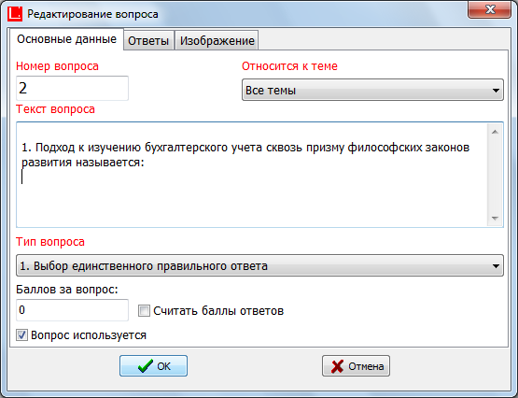

Окно ответов

Далее необходимо ввести тестовые вопросы и для этого нажать кнопку ОК появиться окно, необходимо нажать кнопку «Ответы» и нажать кнопку «Добавить» появиться окно для внесения ответов. Например:

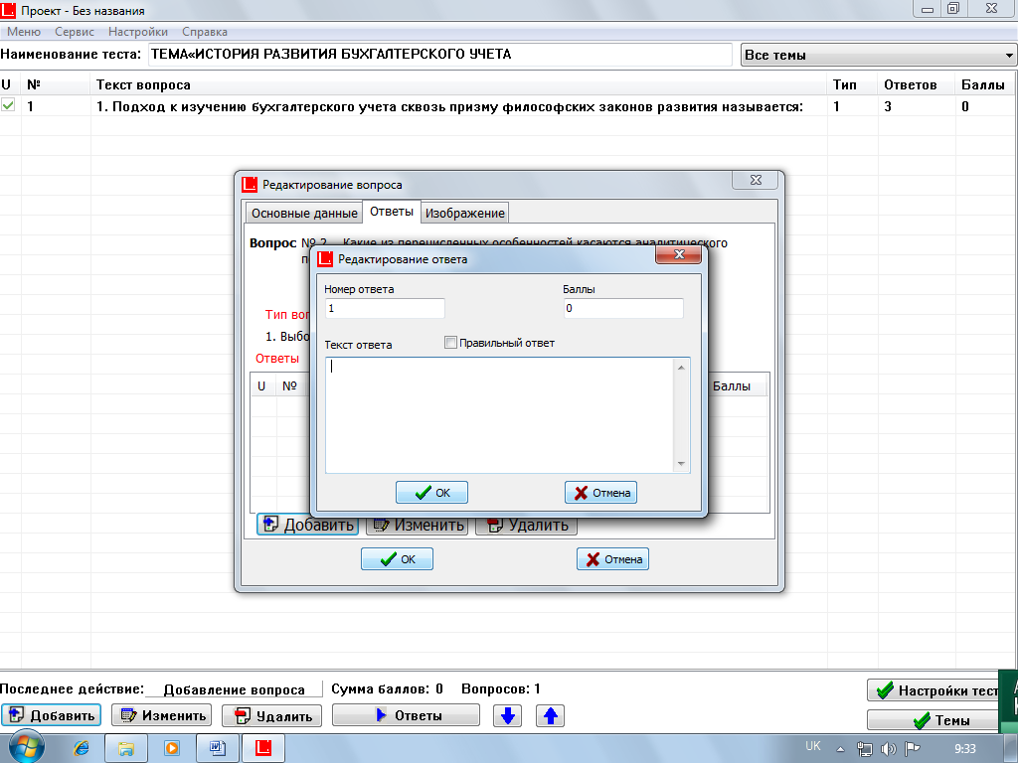

Основы бухгалтерского учета

В данное окно вводятся вопросы и выделяется правильный ответ и проставляется бал

Например:

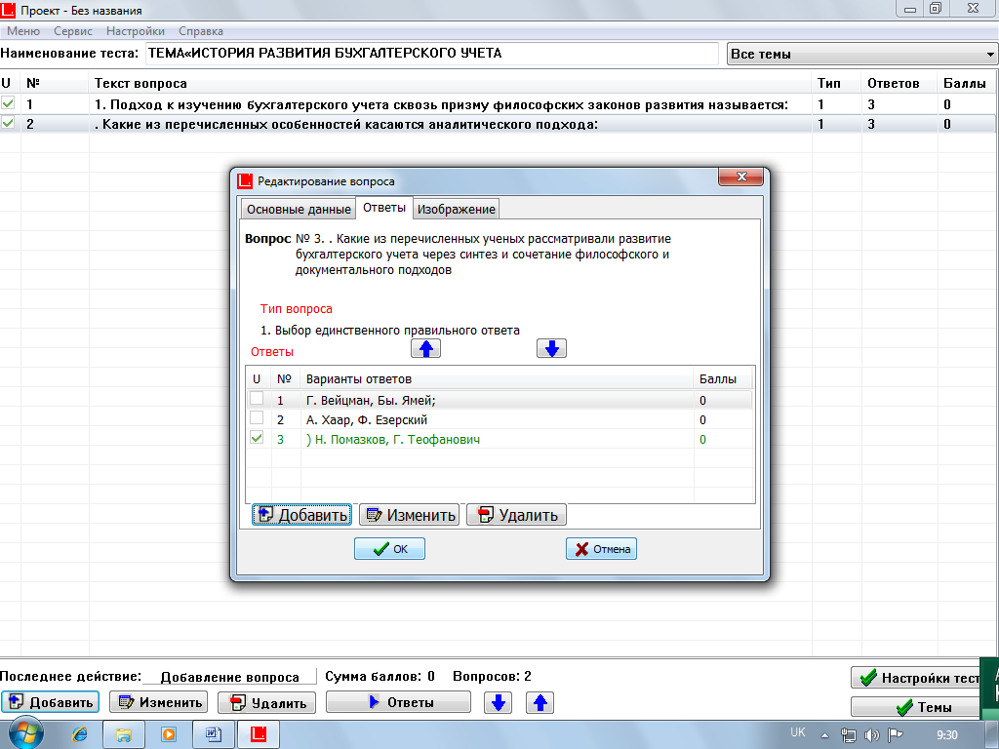

Основы бухгалтерского учета

Далее нажимаете кнопку «ОК» и данные автоматически заносятся в память. Когда будут занесены вопросы все вопросы теста, то окно примет вид.

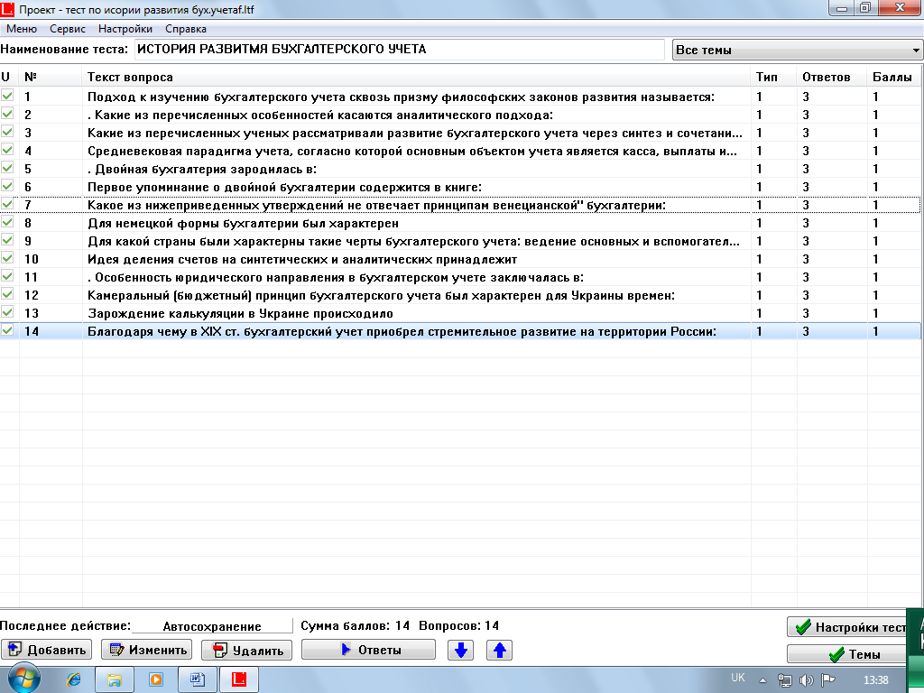

Основы бухгалтерского учета

Далее необходимо войти в «Файл» нажать сохранить как, указать где сохранить. Для проведения тестирования необходимо открыть сохраненную программу. Появляется окно, где указываются ФИО студента. Название группы, название дисциплины, ФИО преподователя. Нажимается кнопка «ОК»

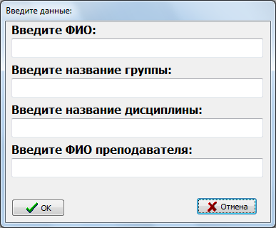

Появиться тест, где надо отметить правильный ответ нажать «ОК» и перейти к следующему вопросу. После того как заполнили все вопросы появиться окно с оценкой по тестированию. Например:

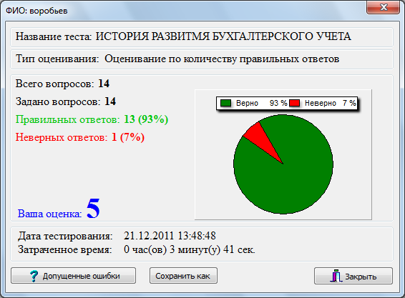

Основы бухгалтерского учета

ПРИЛОЖЕНИЕ 3

ТЕСТ ПО ФРАГМЕНТУ ТЕМЫ «ПОНЯТИЕ О ХОЗЯЙСТВЕННОМ УЧЕТЕ И ЕГО РАЗНОВИДНОСТЯХ»

ОП.08 ОСНОВЫ БУХГАЛТЕРСКОГО УЧЕТА

1. Подход к изучению бухгалтерского учета сквозь призму философских законов развития называется:

а) синтетическим;

б) аналитическим;

в) нет правильного ответа.

2. Какие из перечисленных особенностей касаются аналитического подхода:

а) сочетание философского и документального подходов;

б) изучение отдельных элементов метода бухгалтерского учета;

в) изложение исторических фактов в тесной связи с их документальным подтверждением?

3. Какие из перечисленных ученых рассматривали развитие бухгалтерского учета через синтез и сочетание философского и документального подходов:

а) Г. Вейцман, Бы. Ямей;

б) А. Хаар, Ф. Езерский;

в) Н. Помазков, Г. Теофанович;

4. Средневековая парадигма учета, согласно которой основным объектом учета является касса, выплаты из нее и ожидаемые поступления, называется:

а) камеральной;

б) простою;

в) сложной.

5. Двойная бухгалтерия зародилась в:

а) Древней Греции;

б) средневековой Италии;

в) средневековой Франции.

6. Первое упоминание о двойной бухгалтерии содержится в книге:

а) Б. Котрульи "О торговле и совершенном купце";

б) Л. Пачели "Трактат о счетах и записях";

в) П. Гарнье "Учет-алгебра права".

7. Какое из нижеприведенных утверждений не отвечает принципам венецианской" бухгалтерии:

в) каждая операция оформляется отдельной журнальной статьей;

б) хронологическая и систематическая записи отделяются один от одного;

в) рядом с синтетическими счетами в Главной книге открываются и аналитические счета

8. Для немецкой формы бухгалтерии было характерно:

а) деление учетного журнала на мемориал и кассовую книгу;

б) сведение учета не к административному , а к гражданскому праву;

в) преимущество счетов над балансом ;

9. Для какой страны были характерны такие черты бухгалтерского учета: ведение основных и вспомогательных книг, деление счетов и регистров на синтетических и аналитических, трактовки баланса как сбалансированного финала Главной книги:

а) Испания;

б) Германия;

в) Франция;

10. Идея деления счетов на синтетических и аналитических принадлежит:

а) Л. Пачели;

б) Д. Чербоне;

в) Же. Савари.

11. Особенность юридического направления в бухгалтерском учете заключалась в:

а) трактовке каждого факта хозяйственной жизни как договору;

б) сосредоточении внимания на внутренних расчетах с материально ответственными лицами-факторами;

в) рассмотрении учета, как составной науки об управлении единичными предприятиями.

12. Камеральный (бюджетный) принцип бухгалтерского учета был характерен для России времен:

а) Киевской Руси;

б) Галицко-волынского княжества;

в) литовско-польских суток.

13. Зарождение калькуляции в России происходило:

а) под воздействием "французской" школы учета запасов И. Мазепы;

б) под воздействием России в монастырском хозяйстве;

в) под воздействием "итальянской" школы во времена Польского королевства.

14. Благодаря чему в XIX ст. бухгалтерский учет приобрел стремительное развитие на территории России:

а) благодаря созданию специальных коммерческих учебных заведений и проникновению учета из торговли в помещицкие имения;

б) благодаря привлечению иностранных специалистов из бухгалтерского учета;

в) благодаря улучшению экономического положения Российской империи.

Ответы к тесту

|  |  |  |  |  |  |  |  |
| --- | --- | --- | --- | --- | --- | --- | --- |
| Вопросы | 1 | 2 | 3 | 4 | 5 | 6 | 7 |
| Ответы | в | б | в | а | б | а | в |
| Вопросы | 8 | 9 | 10 | 11 | 12 | 13 | 14 |
| Ответы | а | в | в | а | в | б | а |